
Ministero delle Infrastrutture e dei Trasporti
DIPARTIMENTO PER I TRASPORTI, LA NAVIGAZIONE
ED I SISTEMI INFORMATIVI E STATISTICI
Direzione Generale per la Motorizzazione
Centro Elaborazione Dati

Manuale utente
Collaudi in sede e fuori sede
Allestitori

Storia del Documento
Il seguente registro cronologico delle modifiche contiene una registrazione delle modifiche apportate al presente documento:

Versione | Data | Note
1.0 | 26/06/2013 | Creazione del documento
1.1 | 06/10/2014 | Modifiche per MEV14-0011 Revisioni e collaudi – Evoluzione OTFS e Indagini revisione
1.2 | 11/12/2014 | Modfiche per Mev14-0019 Revisioni e collaudi - Integrazione MCTCNet2 e prenotazione CA
1.3 | 11/03/2015 | Modfiche per Mev15-0006 Revisioni e collaudi - Evoluzione ADR con Revisione e Collaudi Allestitori
1.4 | 13/07/2015 | Modifiche per MEV15-0010 Evoluzione Sistema Collaudi
1.5 | 07/03/2016 | Modifiche per MEV16-0008 Evoluzione Pagamenti Gestione Richiesta Patenti e Revisioni
1.6 | 30/06/2016 | Modifiche per SVI16-0007 Revisioni Macchine Agricole ed Operatrici
1.7 | 14/10/2016 | Modifiche per SVI16-0010 Prenota Prima Imm Motrici Conto Proprio Non Esenti
1.8 | 10/04/2017 | Modifiche per SVI17-0001 Certificati di Approvazione ed ADR
1.9 | 17/11/2017 | Modifiche per SVI17-0014 Collaudi esemplare unico
1.10 | 08/08/2018 | Modifiche per MEV18-0009 Aggiornamento Attestato Revisione

Indice del Documento
1 INTRODUzione 4
1.1 Scopo e campo di applicazione 4
1.2 Applicabilità 4
1.3 Modalita’ di accesso 4
2 autenticazione utente allestitore 5
2.1 form gestione login 5
2.2 form home page utente 6
3 GESTIONE collaudi in sede 8
3.1 Prenotazione COLLAUDO 9
3.1.1 Ricerca delle prenotazioni collaudi 23
3.1.2 Gestione della prenotazione collaudo 25
4 GESTIONE collaudI fuori sede 26
4.1 Gestione Domanda OTFS 27
4.1.1 Nuova Domanda 27
4.1.2 Ricerca Domanda 38
4.2 Prenotazione OTFS 45
4.2.1 Nuova Prenotazione Collaudo fuori sede 45
4.2.2 Ricerca Prenotazione Collaudo 55
4.3 VErifica pagamento in corso 61

INTRODUzione

Scopo e campo di applicazione
Il presente manuale intende fornire un supporto agli Allestitori per l’utilizzo dell’applicazione Web OTFS da Allestitore. Il manuale sarà aggiornato in accordo alle evoluzioni del servizio.

Applicabilità

I contenuti del documento si applicano alle attività eseguite nell’ambito del contratto RU29500.
Il presente manuale descrive l'uso delle funzioni, accessibili via web browser, relative all'applicazione OTFS da Allestitore. Per usufruire delle funzioni dell’applicazione l’utente deve possedere le credenziali di autenticazione (“utente” e “password”) del sistema informativo DTT.

La risoluzione consigliata per accedere all’applicazione è 1024x768 pixel.

Modalita’ di accesso
Aprire il browser e inserire il seguente indirizzo:
https://www.ilportaledellautomobilista.it

L’utente dovrà poi effettuare il login inserendo Utente e Password.

autenticazione utente allestitore

form gestione login
Il sistema permette di autenticare un utente “Allestitore” autorizzato, digitando nel form di Login il nome utente e la password.

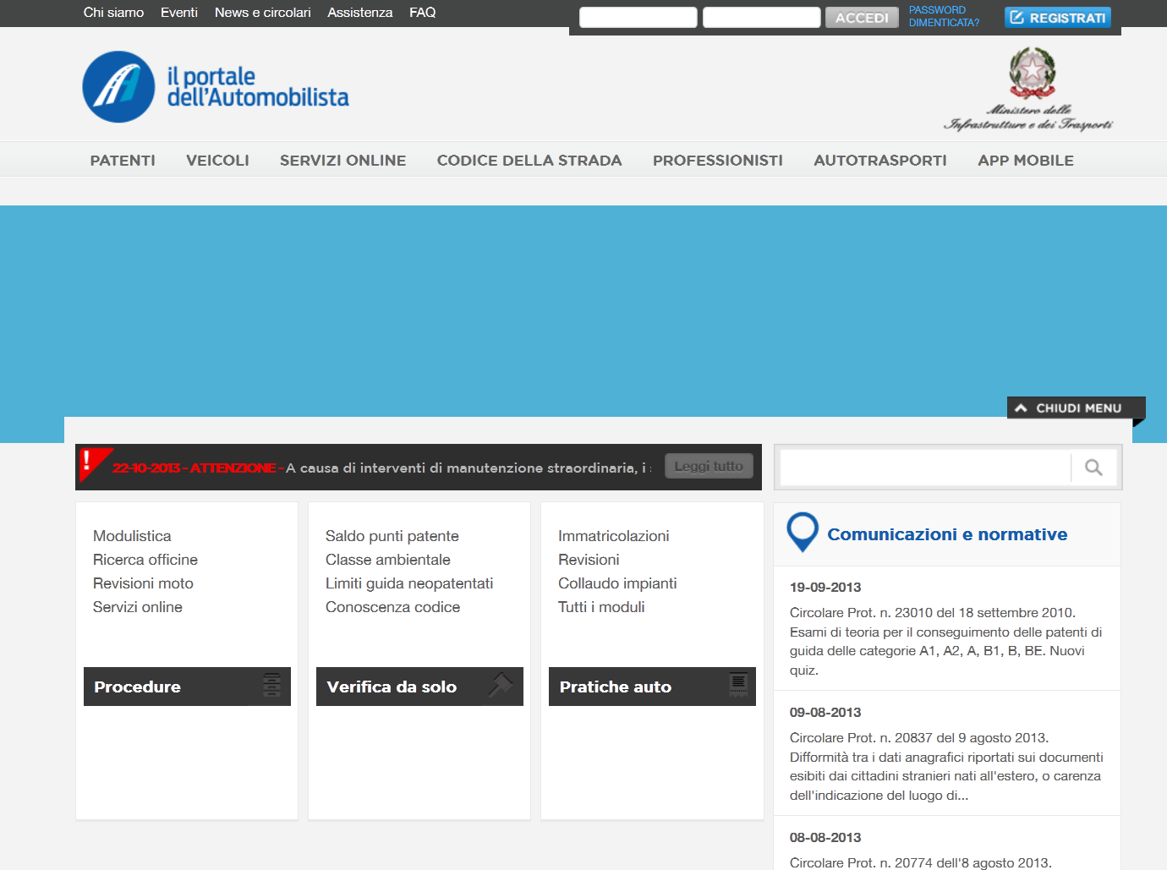

Campi obbligatori

- Utente
- Password

Pulsanti

- Login: premendo tale pulsante si procede con l’autenticazione. Nel caso di autenticazione positiva sarà visualizzata la “Home Page” dell’utente “Allestitore”.
- Cambio Password: premendo tale pulsante si procede al cambio password.

Nota
I campi Utente e Password dovranno essere digitati in maiuscolo.

form home page utente
L’utente che viene autenticato dalla pagina di login, accede alla Home Page per utente professionista.

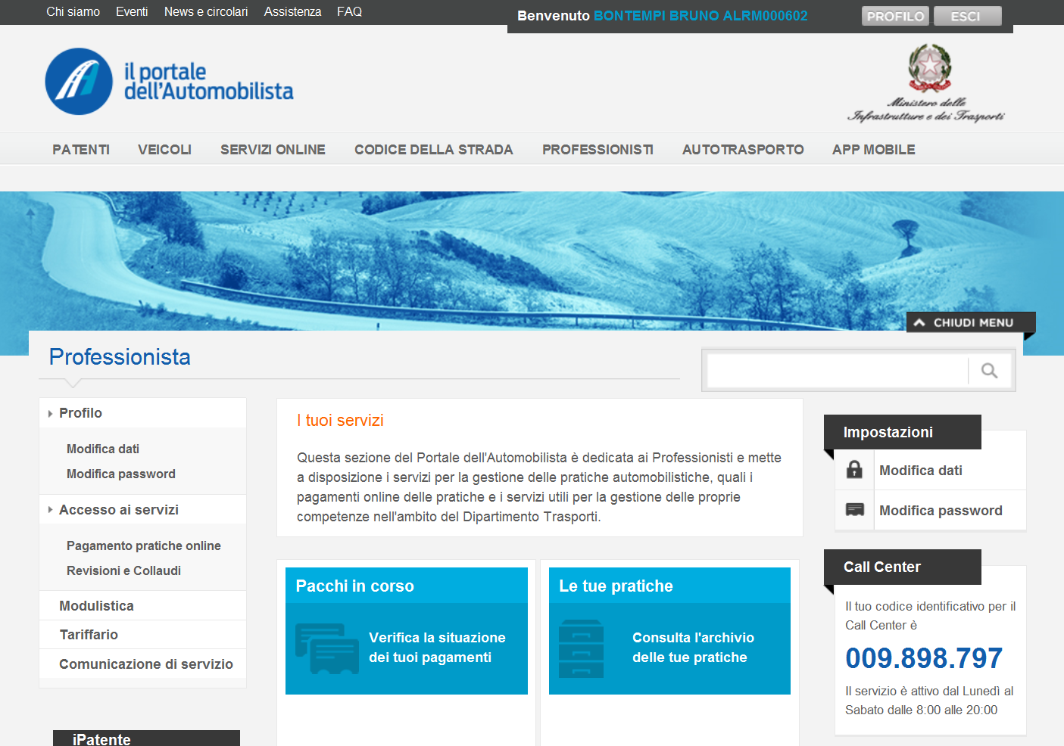

Su questa pagina entrare in ‘Accesso ai servizi’

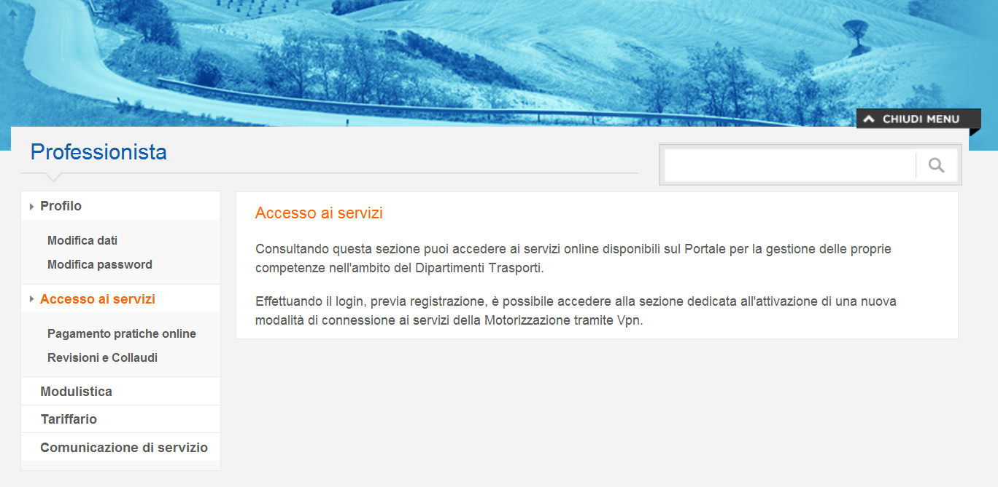

ed accedere a ‘Revisioni e Collaudi’:

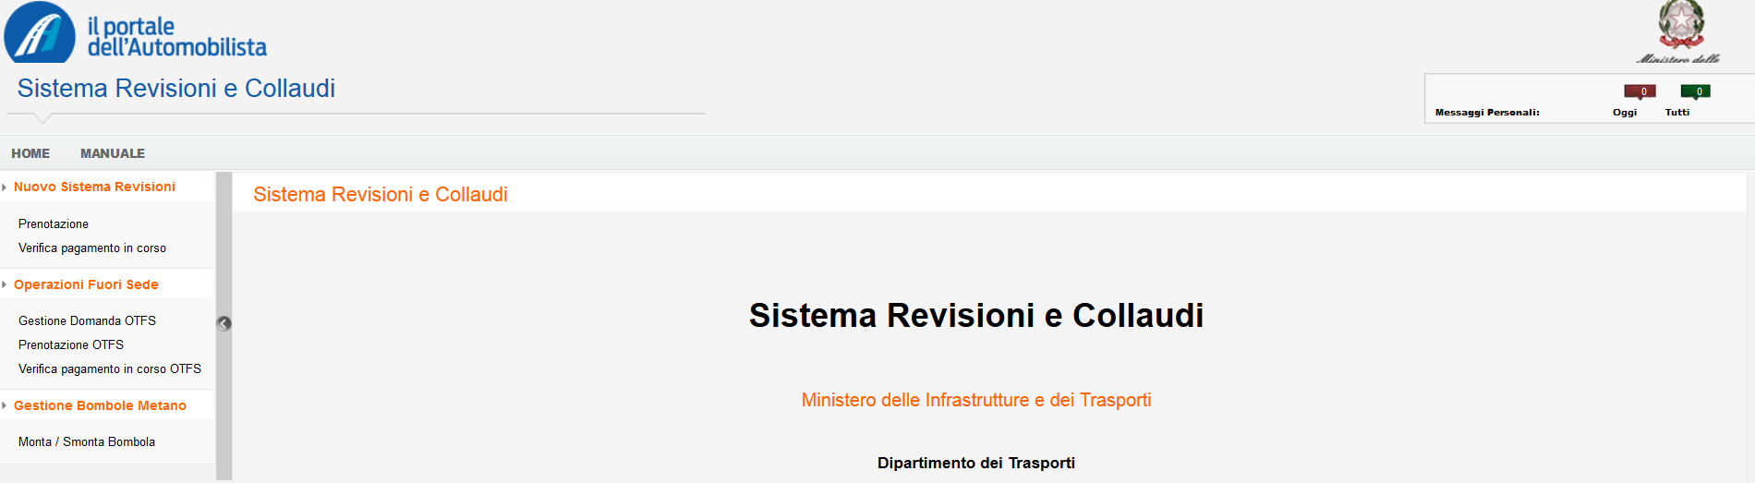

GESTIONE collaudi in sede
Questo servizio permette ad un Allestitore di gestire le prenotazioni di collaudi da effettuare presso la Motorizzazione Civile.

Possono essere inserite prenotazioni per:
- collaudi di veicoli (compresi autobus ed autocarri oltre i 35 quintali)

L’Ufficio Motorizzazione Civile crea degli slot temporali per accogliere le prenotazioni dei collaudi e tali slot temporali sono anche messi a disposizione degli Allestitori.
Per i collaudi, prima di inserire gli slot, ogni UMC configura almeno un gruppo di tipi di collaudo in base alle proprie esigenze. Pertanto la creazione degli slot temporali viene effettuata in base ai gruppi di collaudo configurati.
Da questo rilascio, ogni UMC deve configurare le proprie sedi con la durata dei collaudi in base al tipo collaudo.
Pertanto anche la procedura di prenotazione dei collaudi deve tener conto della durata del singolo collaudo per calcolare il numero dei collaudi prenotabili in una sessione.
L’Allestitore può inserire una prenotazione scegliendo uno degli slot temporali messi a disposizione dall’Ufficio della Motorizzazione Civile.
L’UMC, il giorno del collaudo, ricerca il veicolo per il quale è stata inserita una prenotazione ed inserisce l’esito del collaudo che ha effettuato.

Prenotazione COLLAUDO
L’applicazione consente ad un Allestitore di gestire le prenotazioni per effettuare i collaudi.
L’Allestitore può inserire prenotazioni per le seguenti tipologie di collaudo:
- Collaudo art. 75 con C.A.T. (tariffa 3.1)
- Collaudo art. 75 con C.A.T. (tariffa 4.1)
- Collaudo art. 75 (tariffa 4.1) con creazione EU

Le tipologie di collaudo:
- Collaudo art. 75 con C.A.T. (tariffa 3.1)
- Collaudo art. 75 con C.A.T. (tariffa 4.1)
consentono di inserire una prenotazione per un certificato di approvazione.

L’utente deve selezionare dal menu, sempre attivo nella parte sinistra dello schermo, la voce “Prenotazione” che presenta la seguente pagina:

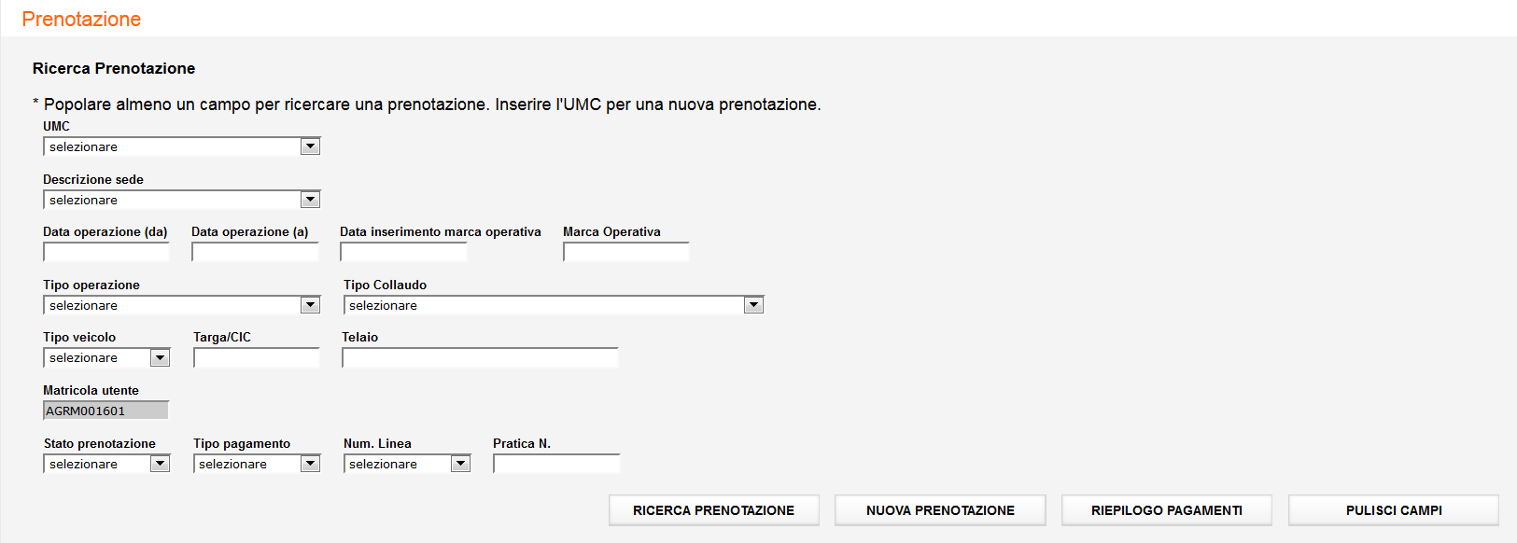
Su questa pagina l’utente può inserire una nuova prenotazione o ricercarne una già esistente.
Per inserire una nuova prenotazione si deve selezionare un UMC e cliccare sul tasto “Nuova prenotazione”.
Se viene valorizzata la Descrizione Sede, viene visualizzata la lista degli slot disponibili presso la sola sede selezionata.

L’Allestitore può inserire le prenotazioni solo presso l’UMC di competenza.

Viene presentato l’elenco degli slot disponibili presso l’ufficio (vedi figura seguente):

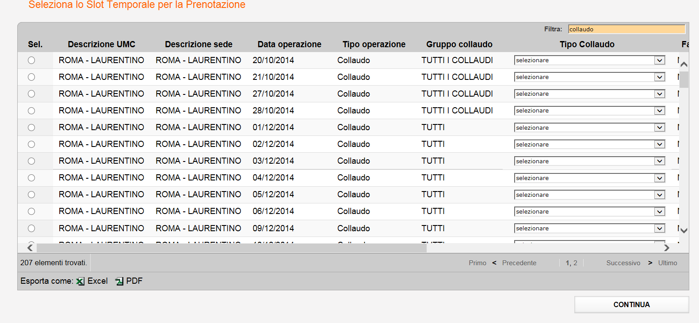

La lista degli slot viene visualizzata in ordine temporale crescente (data revisione crescente e maggiore o uguale alla data odierna) e se nello stesso giorno è presente uno slot per la mattina ed uno per il pomeriggio, viene visualizzato prima lo slot relativo alla mattina e poi quello relativo al pomeriggio.
La lista contiene fino a 200 elementi per pagina. Inoltre è possibile inserire un flitro per visualizzare solo le righe d’interesse.
Per uno slot relativo ai collaudi, un menu a tendina mostra i tipi collaudo contenuti nel gruppo associato allo slot.
Per una prenotazione collaudo, su questa pagina l’utente deve indicare lo slot d’interesse ed al suo interno selezionare il tipo collaudo d’interesse, quindi premere sul tasto “Continua”.

Se l’utente seleziona uno slot relativo a
- Collaudo art. 75 con C.A.T. (tariffa 3.1)
- Collaudo art. 75 con C.A.T. (tariffa 4.1)
viene presentata una pagina dove poter inserire i dati per prenotare un Certificato d’approvazione.

In fase di inserimento di una prenotazione collaudo il sistema controlla, in base al tipo di collaudo ed all’UMC di competenza, la durata dell’operazione e verifica se nello slot sono disponibili i minuti sufficienti.
Invece, per avere l’informazione sul tempo residuo, dopo aver selezionato uno slot, tramite il tasto “Numero Prenotazioni inserite” è possibile verificare se ci sono minuti ancora disponibili per inserire prenotazioni:

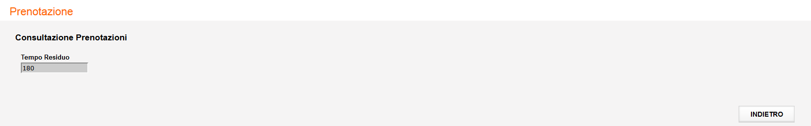

Inoltre è consentito inserire le prenotazioni collaudi art. 75 con pagamento cumulativo per un numero di veicoli intestato alla stessa persona giuridica.

Qui di seguito viene riportato l’esempio di inseirmento cumulativo di due prenotazioni per tipo collaudo ‘Collaudo art. 75 con C.A.T. (tariffa 3.1)’.
Dopo aver selezionato lo slot di collaudi, il tipo collaudo ‘Collaudo art. 75 con C.A.T. (tariffa 3.1)’ ed aver premuto il tasto ‘Continua’, l’utente visualizza la pagina seguente:

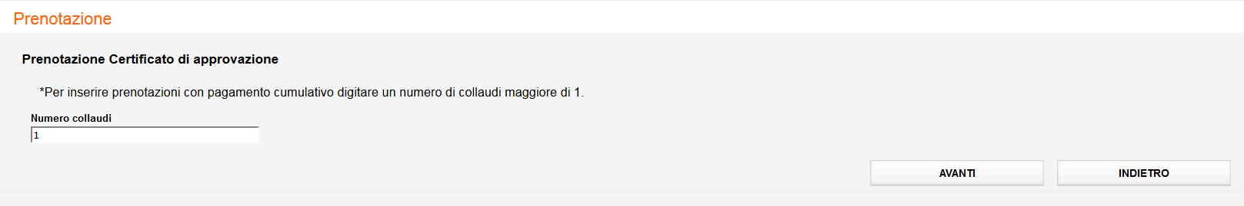

Dove deve indicare se vuole inserire una sola pratica o effettuare un pagamento cumulativo. Nel secondo caso deve inserire un numero maggiore di 1.

Dopo aver indicato numero collaudi = 2 e cliccato sul tasto ‘Avanti’ l’utente visualizza le pagine dove inserire i dati tecnici, una pagina per ogni veicolo:

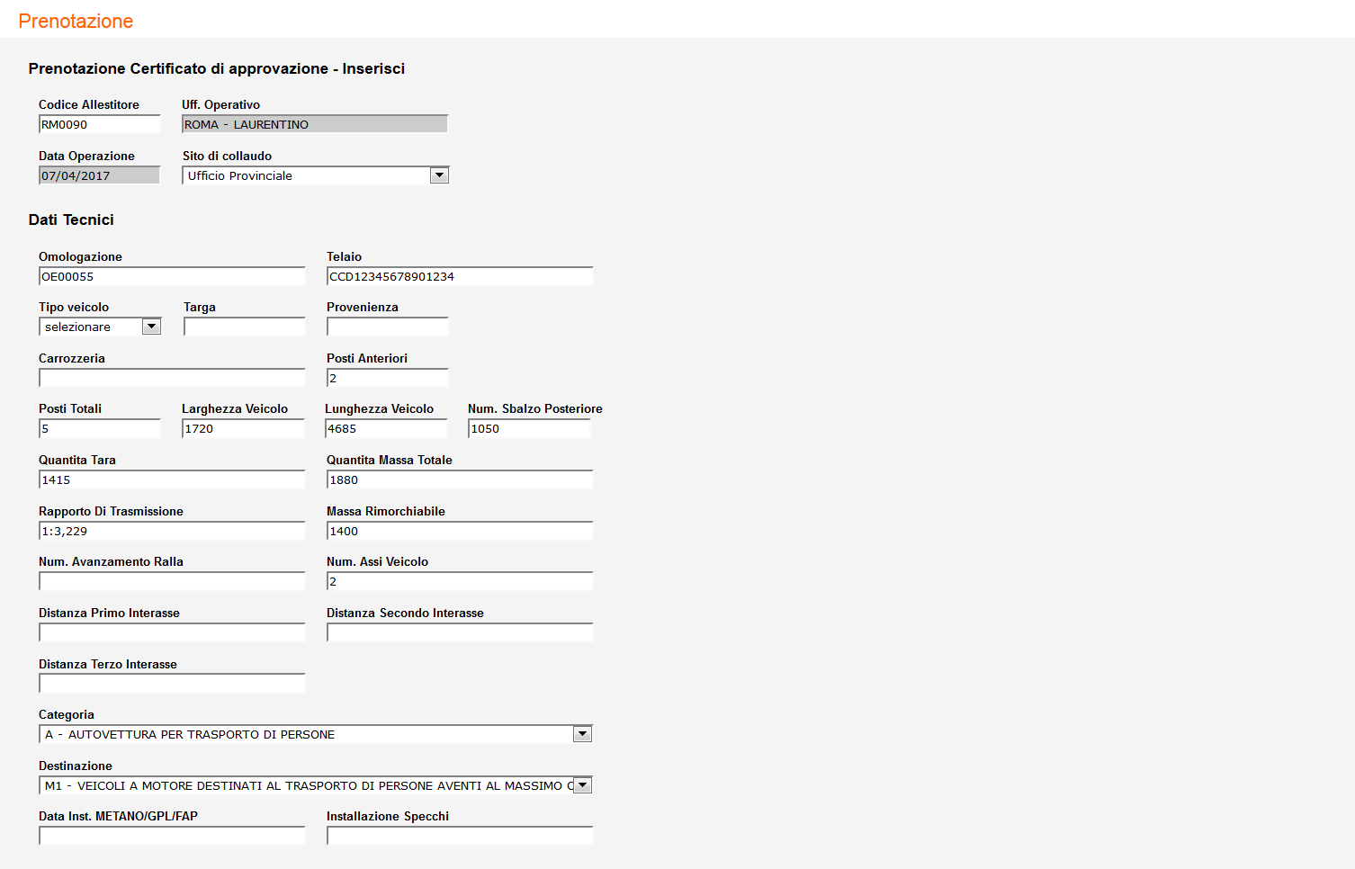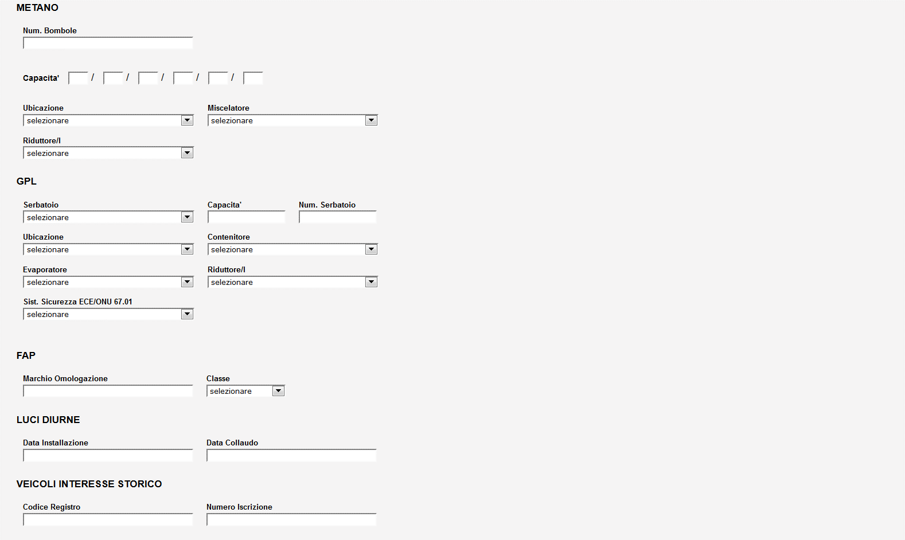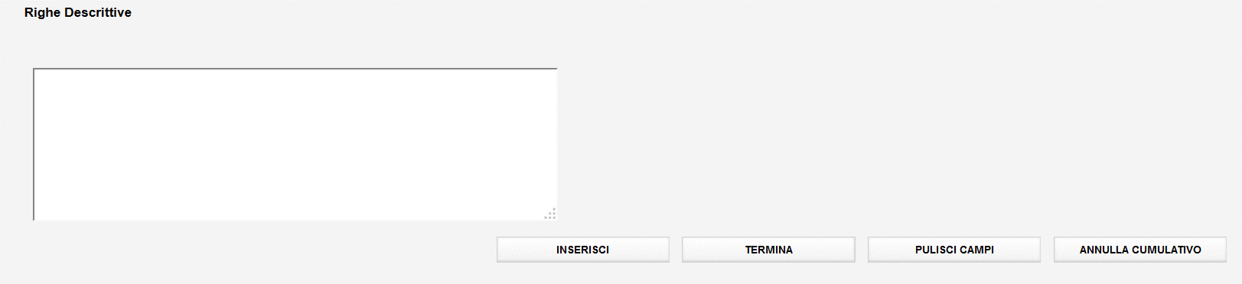

E’ possibile inserire anche i dati relativi alle luci diurne, ai veicoli storici ed ai posti autobus.
Con il tasto ‘Annulla cumulativo’ viene annullato l’inserimento delle prenotazioni con il pagamento cumulativo.
Con il tasto ‘Termina’ l’utente può inserire meno prenotazioni di quelle pianificate ed andare subito al pagamento.

Cliccando Inserisci l’utente va avanti e procede con l’inserimento dei dati del secondo veicolo:
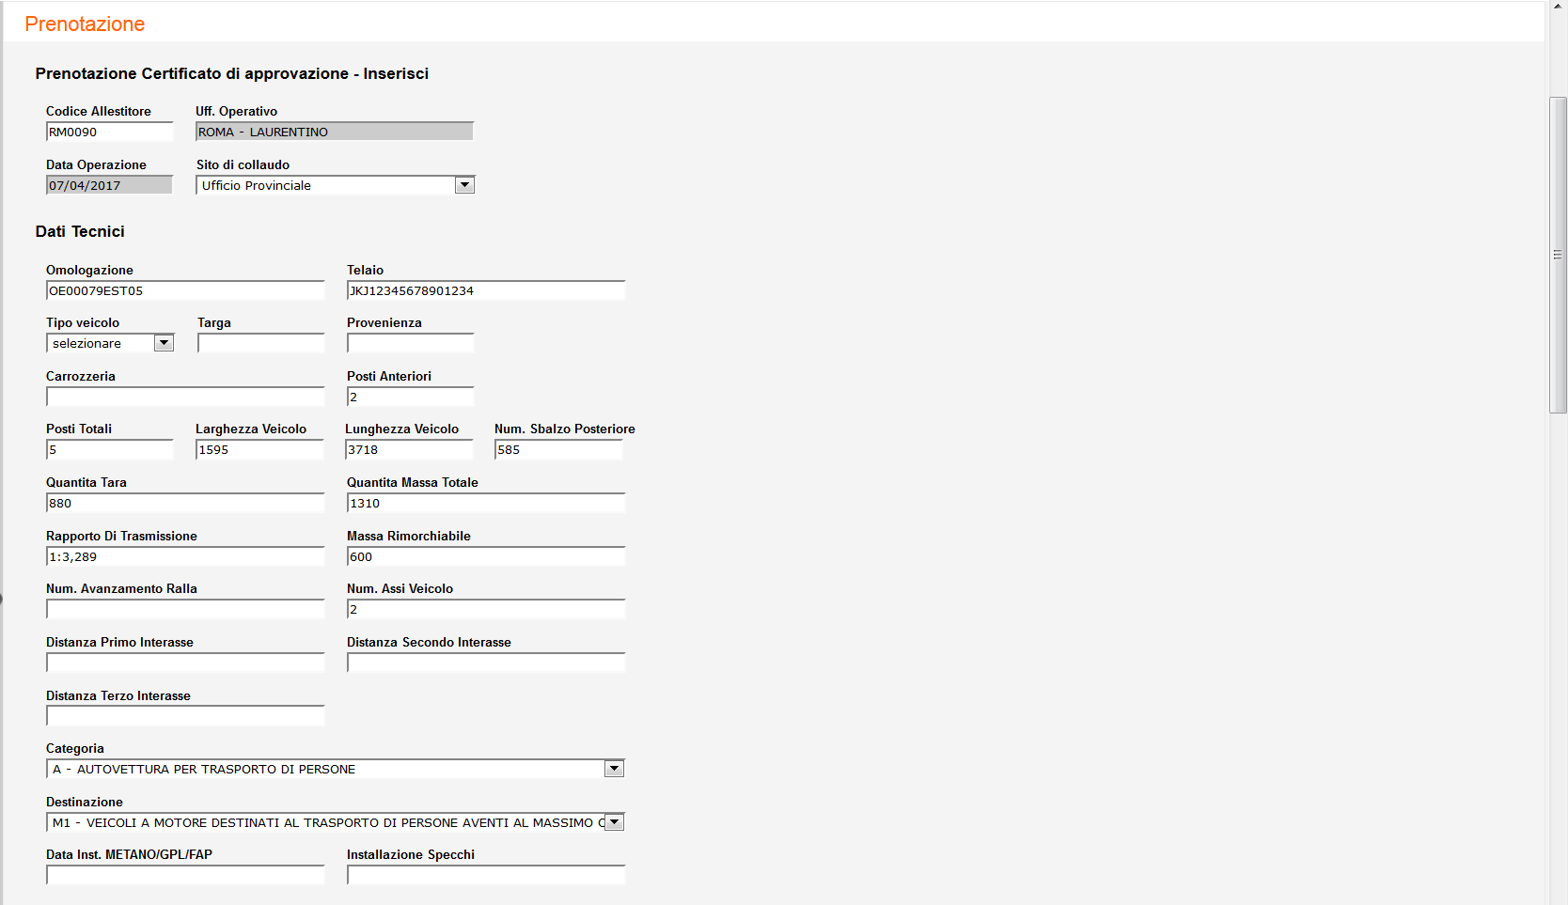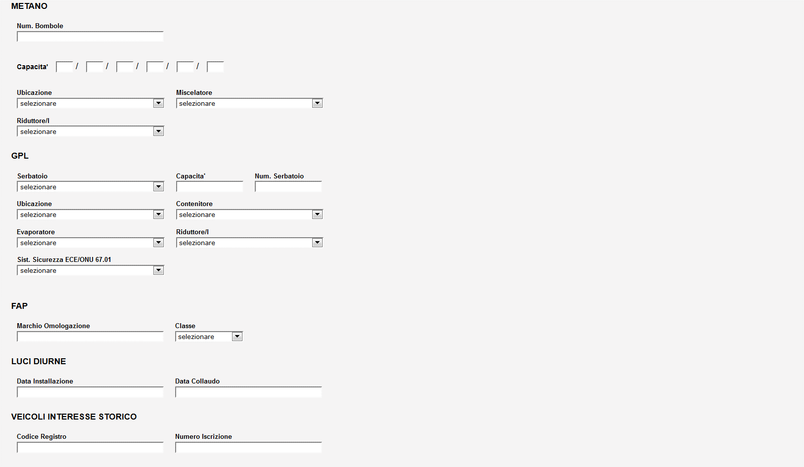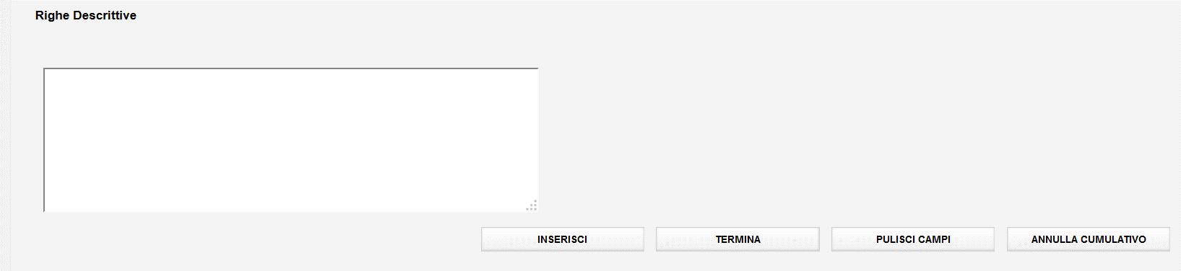

Quindi cliccando di nuovo sul tasto ‘Inserisci’, visualizza la pagina con i bollettini:

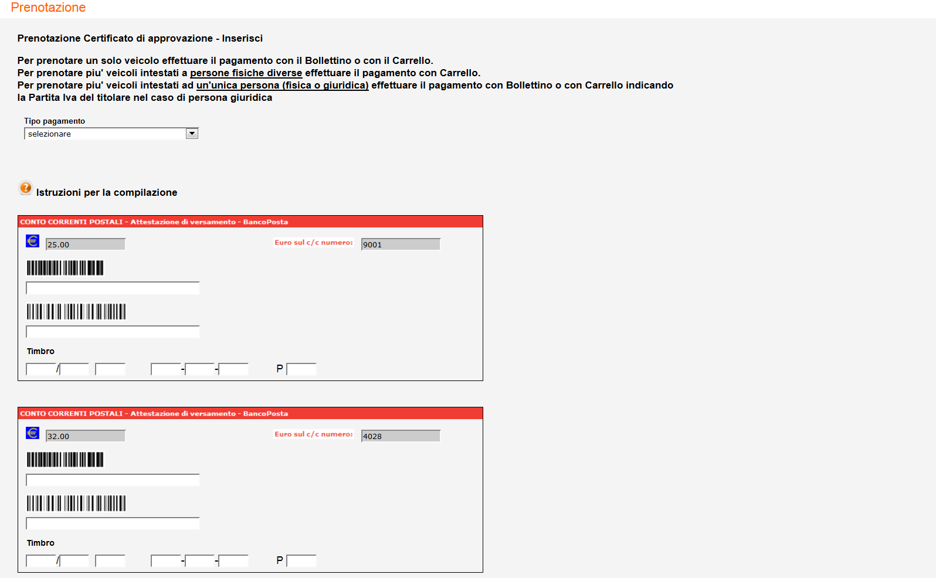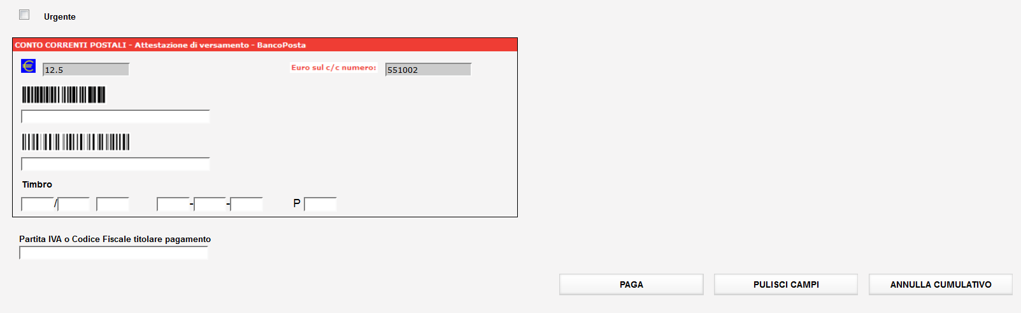

Dopo aver selezionato la modalità di pagamento e cliccato sul tasto ‘Paga’ o ‘Paga con carrello’ (in caso di pagamento col carrello):

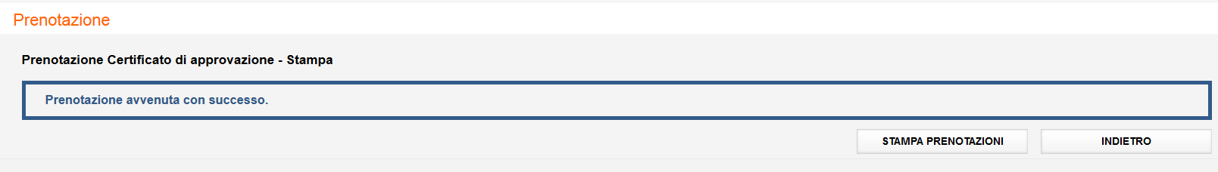

Vengono inserite le prenotazioni e la stampa riporta le prenotazioni dei veicoli una per pagina:

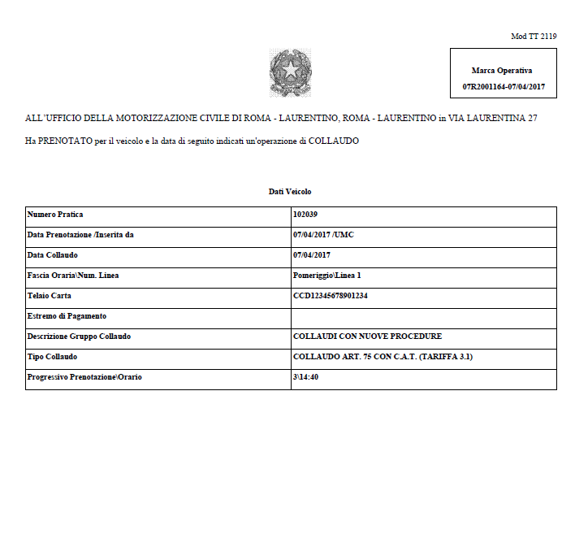
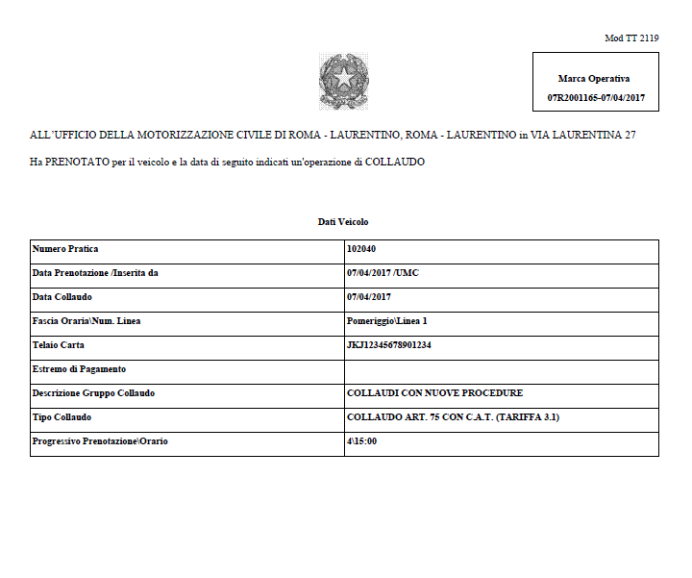

L’utente, per ogni veicolo, deve indicare obbligatoriamente:
- Codice Allestitore (lungo 6 caratteri di cui i primi due contengono la sigla della provincia, per es: MI0006);
- Omologazione (tranne che per i telai con COC);
- Telaio;
- Categoria internazionale;

Il numero pratica non deve essere più indicato, ma viene calcolato in automatico e visualizzato sulla stampa prenotazione.
Il campo relativo al codice operatore è protetto per tutti gli utenti, dovrà essere indicato in fase di inserimento del Certificato d’Approvazione dall’UMC/DG.

Il sistema controlla che il numero delle prenotazioni disponibili (previste per uno slot temporale) venga rispettato al momento dell’inserimento di una nuova prenotazione.

Il Certificato di Approvazione verrà poi stampato dall‘UMC in fase di inserimento dell’esito del collaudo.

Per i Collaudi i bollettini di pagamento sono due:
- Bollettino su conto corrente 9001
- Bollettino su conto corrente 4028

L’utente deve fornire in input i seguenti dati obbligatori:

- Codice di controllo (di lunghezza 12 caratteri)
- IV campo (lungo 18 caratteri)

e cliccare sul tasto “Paga con bollettino”.

La pagina dei bollettini presenta in più un campo Timbro ed un help online su come reperirlo leggendo il bollettino cartaceo.
Cliccando sull’help online viene visualizzato il timbro e come indicarlo:

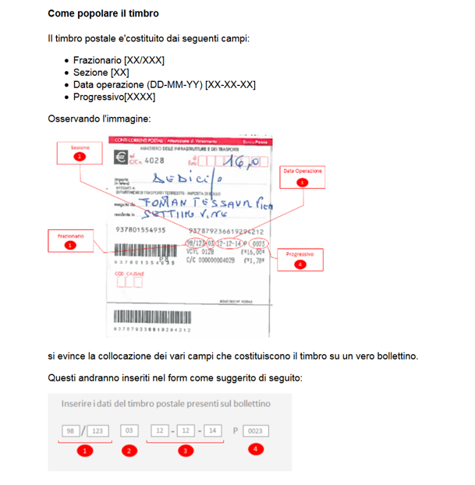
Come in precedenza, viene fatto un controllo sulla validità del Codice di controllo e del IV campo indicati dall’utente.
Infatti, il servizio effettua in prima istanza, per ogni bollettino, i controlli sui sistemi di contabilizzazione dei pagamenti e se ci sono delle incongruenze, richede la digitazione del timbro:

L’ operazione di pagamento è consentita previo controllo della validità del timbro.

Ogni pagamento ha un bollettino con codici identificativi diversi.
Infatti il bollettino utilizzato per il pagamento di una prenotazione non può essere riutilizzato.

Per la funzionalità “Paga con carrello” gli estremi del bollettino non devono essere valorizzati.

Il sistema non consente la prenotazione di un veicolo se esiste già un’altra prenotazione nello stato di “Accettata” o con pagamento “In corso” per lo stesso veicolo, stessa data, stesso UMC e stessa tipologia di collaudo.

Da questo rilascio viene gestito un nuovo collaudo per ART. 75 con creazione EU.
Pertanto, per la Nazionalizzazione di un veicolo di provenienza extra-CEE e per altri casi di veicolo senza certificato di conformità/omologazione, gli Allestitori devono poter inserire una richiesta di collaudo, indicando i dati tecnici del veicolo da immatricolare per la creazione di un codice di immatricolazione EU.
L’utente, dopo aver selezionato un slot di collaudi, deve indicare la tipologia di collaudo ‘COLLAUDO ART.75 (TARIFFA 4.1) CON CREAZIONE EU’ e cliccare sul tasto ‘Continua’:

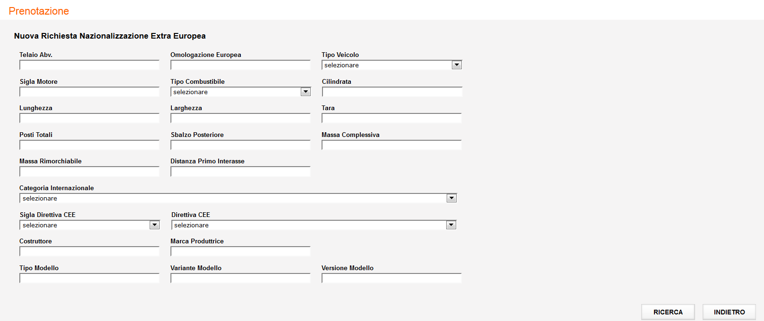

Sulla pagina visualizzata devono essere indicati i dati seguenti:

- Telaio (obbligatorio)
- omologazione europea (facoltativo)
- tipo veicolo (obbligatorio)
- sigla motore (obbligatorio)
- tipo combustibile (obbligatorio)
- cilindrata (obbligatorio)
- lunghezza (obbligatorio)
- larghezza (obbligatorio)
- tara (obbligatorio)
- posti totali (obbligatorio)
- sbalzo posteriore (obbligatorio)
- massa complessiva (obbligatorio)
- massa rimorchiabile (obbligatorio)
- distanza primo interasse (obbligatorio)
- categoria internazionale (obbligatorio)
- direttive CEE (obbligatorio)
- costruttore (obbligatorio)
- marca produttrice (obbligatorio)
- tipo modello (obbligatorio)
- variante (obbligatorio)
- versione (obbligatorio)

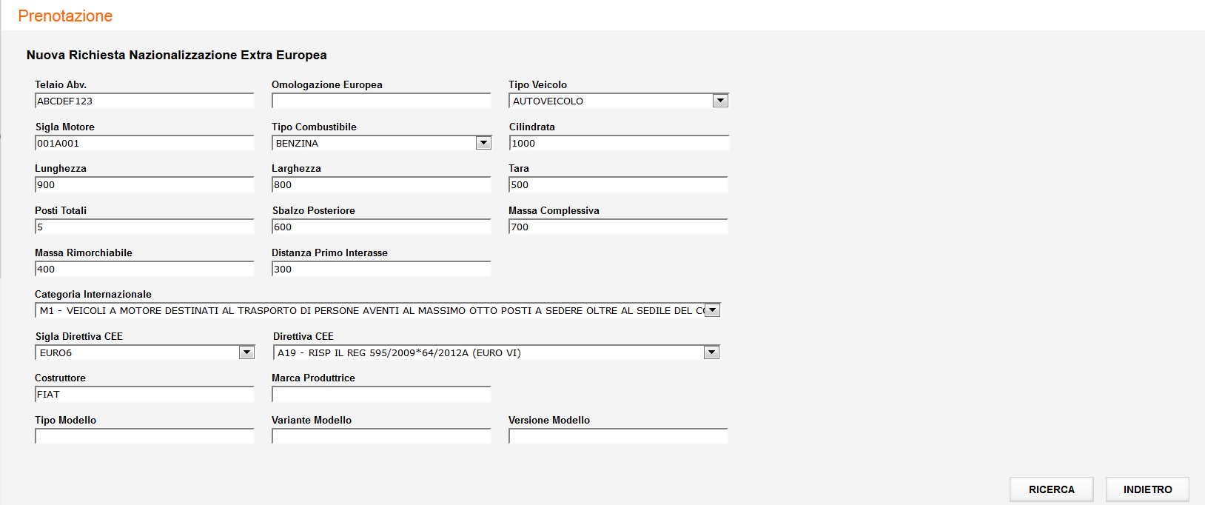

L’Allestitore, con i parametri indicati nella richiesta, deve poter ricercare direttamente un codice di immatricolazione o un COC tra quelli già in archivio.
Dopo aver cliccato sul tasto ‘Ricerca’, viene presentata la pagina seguente:

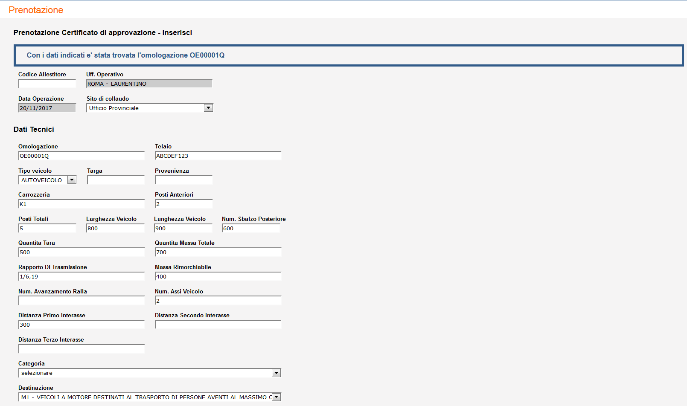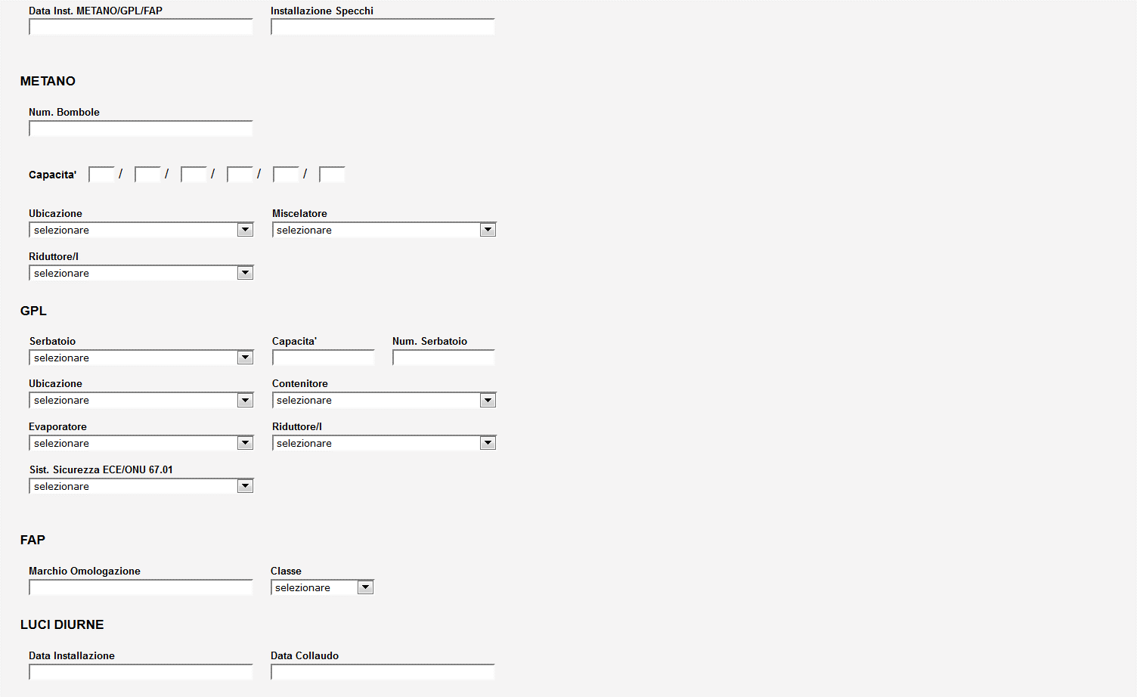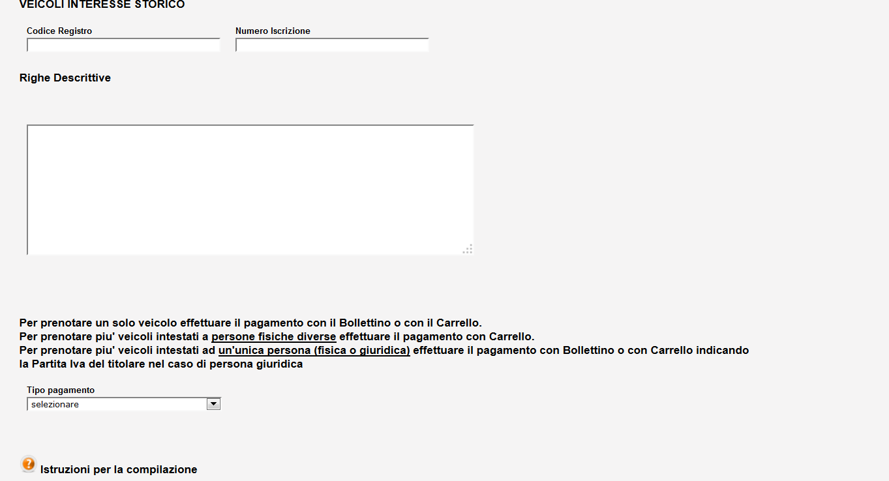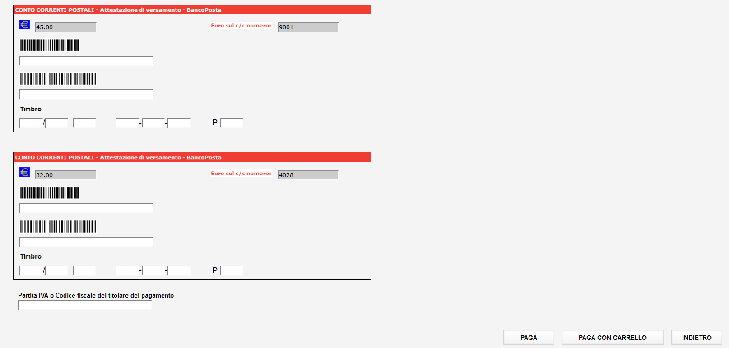

Che visualizza l’omologazione o il COC trovato e consente di inserire la prenotazione di un CAT.

L’UMC, dopo aver visualizzato la prenotazione del CAT,
- deve poter creare il codice EU utilizzando i dati della richiesta
- deve poter rifare la ricerca di un codice di immatricolazione o di un COC tra quelli già in archivio, usando i dati tecnici della richiesta o modificandoli. Quindi può creare il codice EU.

Dopo la generazione dell’EU, l’operatore dell’UMC visualizzerà la pagina di inserimento del Certificato di approvazione che riporta tutti i dati dell’EU generato, quindi emette il Certificato di approvazione.

Ricerca delle prenotazioni collaudi

Per visualizzare una prenotazione inserita, l’Allestitore può inserire dei campi come criteri di ricerca e premere il bottone “Ricerca Prenotazione”:

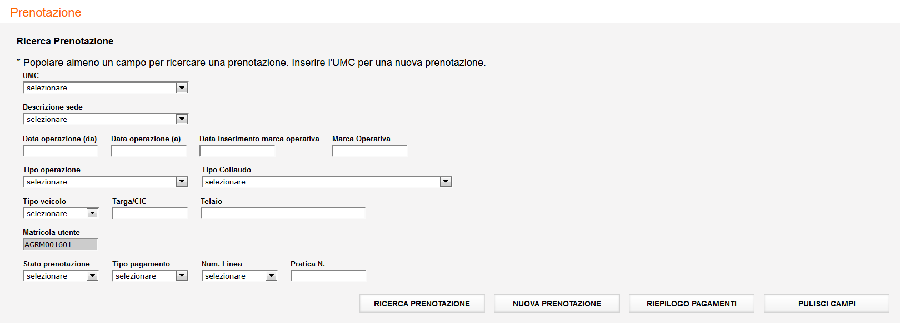

I dati disponibili per la ricerca di una prenotazione sono:

- UMC (presente solo per le province con più uffici ed obbligatorio);
- Descrizione Sede (dato facoltativo)
- Data operazione da (dato obbligatorio)
- Data operazione a (dato facoltativo);
- Data inserimento marca operativa (dato facoltativo);
- Marca operativa (dato facoltativo);
- Tipo operazione (revisione/collaudo, dato facoltativo);
- Tipo collaudo (dato facoltativo);
- Tipo Veicolo (dato facoltativo);
- Targa/CIC (dato facoltativo);
- Telaio (dato facoltativo);
- Stato prenotazione (dato facoltativo);
- Tipo pagamento (dato facoltativo);
- Numero Linea (dato facoltativo)
- Numero pratica (per ricercare le prenotazioni art. 75).

In base ai criteri di ricerca indicati, dopo aver premuto il tasto “Ricerca Prenotazione”, il sistema presenta la pagina seguente:

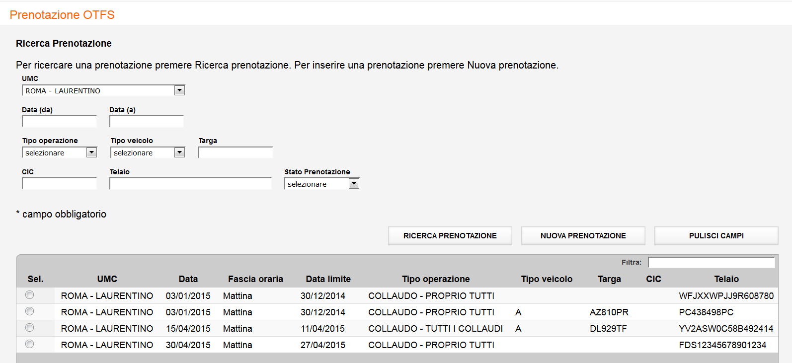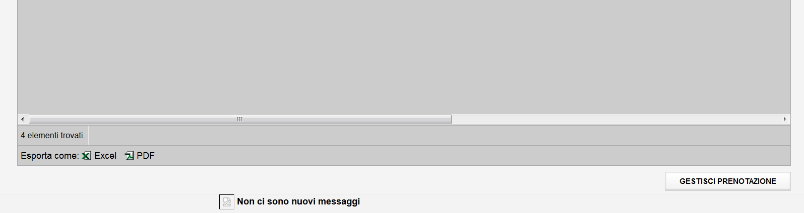

dove vengono visualizzate le prenotazioni inserite dall’Allestitore.

E’ possibile stampare solo le prenotazioni nello stato ‘Accettata’.

Gestione della prenotazione collaudo
L’utente deve selezionare la checkbox relativa alla prenotazione d’interesse e cliccare sul pulsante “Gestisci Prenotazione”.
Il sistema visualizza il dettaglio della prenotazione:

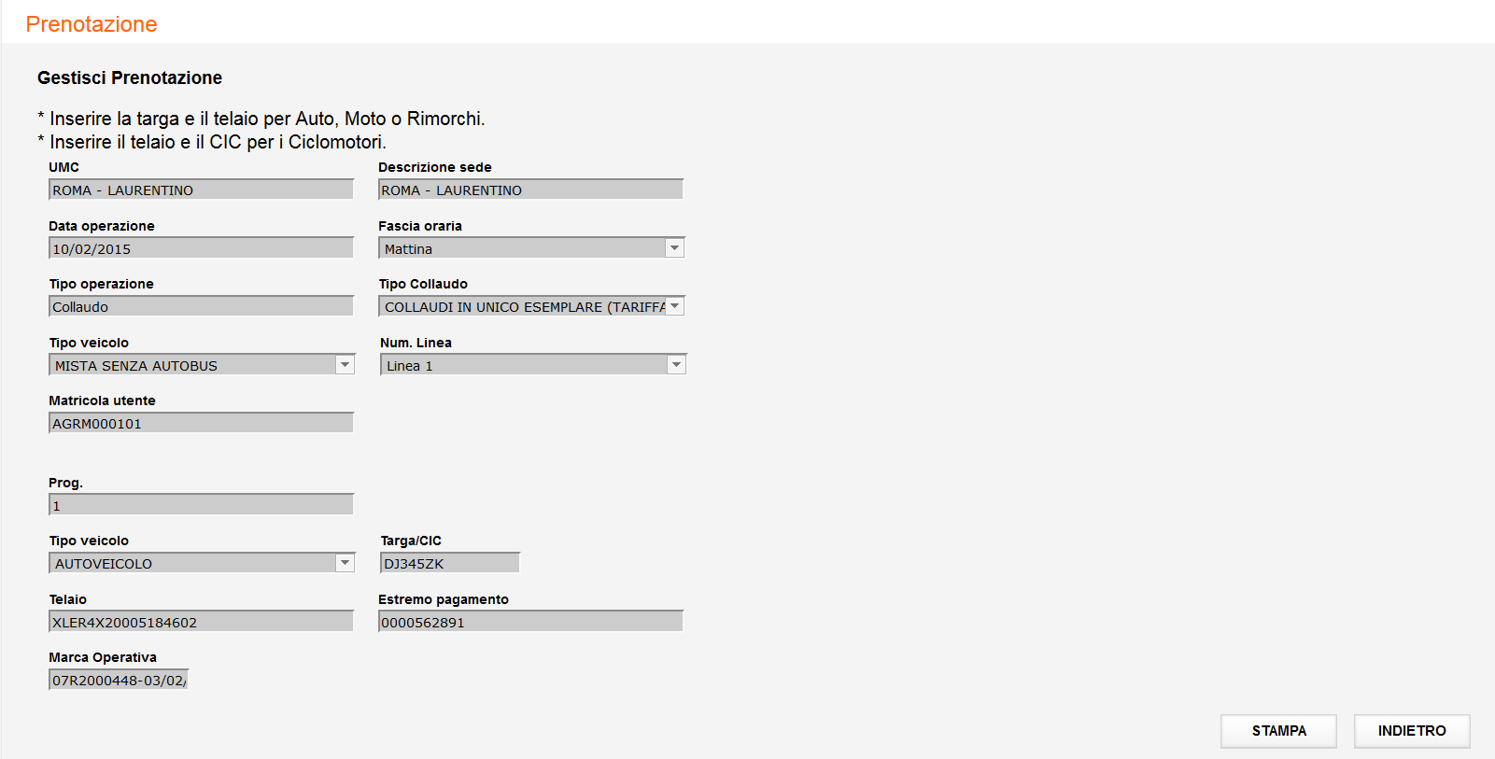

Un Allestitore può stampare una prenotazione, oppure, nel caso di pagamento della prenotazione “In corso”, effettuare l’operazione di Bonifica carrello accedendo alla funzione di menu ‘Verifica pagamento in corso’.

E’ possibile stampare la prenotazione del Certificato di Approvazione in modo analogo alle stampe prenotazioni collaudi esistenti.

Il Certificato di Approvazione verrà poi stampato dall‘UMC in fase di inserimento dell’esito del collaudo.

E’ possibile inoltre modificare la prenotazione di un Certificato d’approvazione.

GESTIONE collaudI fuori sede

Questo servizio consente agli Allestitori di prenotare i Certificati d’Approvazione presso una sede diversa da quella dell’Ufficio della Motorizzazione Civile.

Il collaudo dei veicoli viene svolto in una sede indicata dall’Allestitore. Il funzionario dell’Ufficio della Motorizzazione Civile ha tutto l’occorrente, una volta recatosi sul posto, per effettuare il collaudo, accedere al sistema informativo della Motorizzazione ed inserire il Verbale di visita e prova o il Certificato d’Approvazione.
L’UMC potrà emettere e stampare il Certificato d’Approvazione.

Il servizio è composto da due fasi:
- in una prima fase l’Allestitore compila ed invia all’UMC, previo pagamento di un bollettino postale o online, una domanda nella quale vengono inserite tutte le date sedute previste ed il numero dei veicoli che si vogliono collaudare;
- in una seconda fase, dopo che l’UMC ha approvato la domanda, l’Allestitore inserisce le Prenotazioni di Certificati d’Approvazione relativi ad ogni veicolo ed il pagamento, effettuando così delle prenotazioni collaudi.

Il processo si suddivide in tre funzionalita’:
- Gestione domanda OTFS
- Prenotazione OTFS
- Verifica pagamento in corso OTFS

Nella ‘Gestione domanda OTFS’ l’utente può inserire la domanda, inviarla all’UMC e modificarla in caso di richiesta modifica.
Nella ‘Prenotazione OTFS’ l’utente, per una domanda approvata, può inserire le prenotazioni C.A./Collaudi in unico esemplare per i veicoli.
In ‘Verifica pagamento in corso’, un Allestitore può portare a termine il pagamento con carrello di Prenotazioni che si trovano nello stato “In corso”.

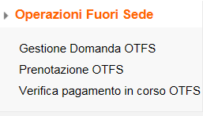

Gestione Domanda OTFS
Nella ‘Gestione domanda OTFS’ l’utente può inserire la domanda, inviarla all’UMC e modificarla in caso di richiesta modifica.

Nuova Domanda
L’utente, dal menu principale, seleziona la voce “Gestione Domanda OTFS”. Il sistema presenta una pagina dove è possibile ricercare una domanda o inserirne una nuova.

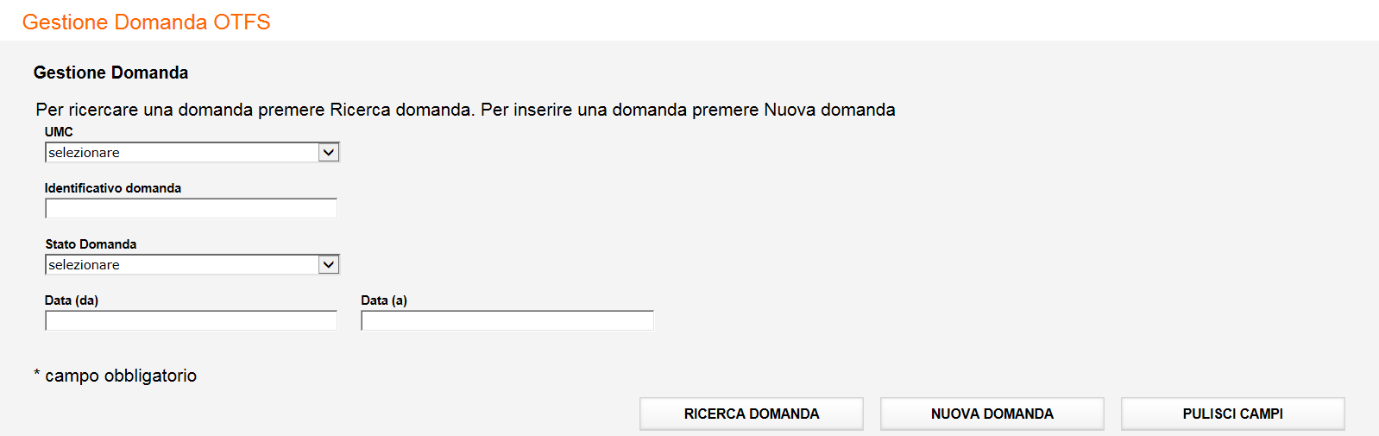

Cliccando sul tasto “Nuova Domanda”, l’utente visualizza la pagina iniziale d’inserimento della domanda dove deve indicare:

- UMC competente per territorio
- Denominazione richiedente
- Recapito telefonico
- Indirizzo email

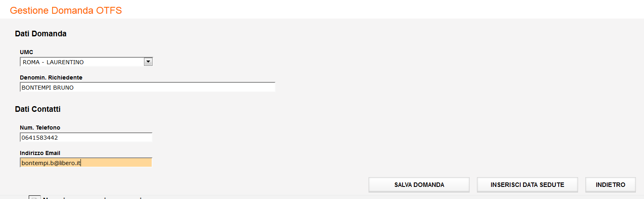

L’Allestitore può inviare le domande solo all’UMC d’appartenenza, visualizzato protetto.
Gli Allestitori nella provincia di Roma, che ha più di un Ufficio, potranno selezionarlo da un menu a tendina che visualizza solo gli UMC di Roma.

La Denominazione del richiedente viene visualizzata protetta.
Cliccando sul tasto “Salva Domanda” la domanda viene salvata in modo da dare la possibilità all’utente di lavorarla in più riprese.
L’utente può cancellare in qualsiasi momento una domanda nello stato ‘Salvata’ e naturalmente le date sedute associate.
Cliccando sul tasto “Inserisci data sedute” il sistema presenta la pagina seguente:

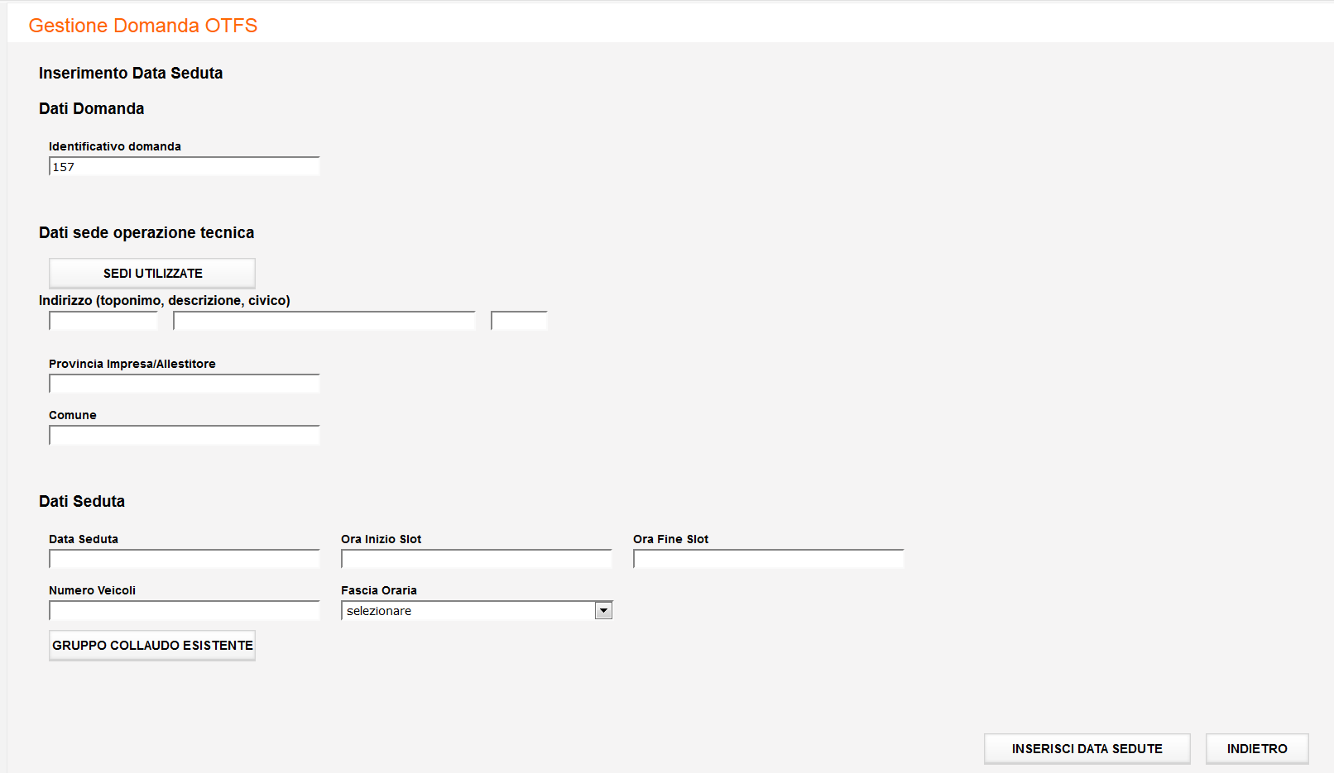
In testa alla pagina viene visualizzato l’identificativo della domanda appena creata.

Per ogni data seduta che si vuole inserire, devono essere indicate anche:
- Ora inzio Slot
- Ora fine slot
che permettono di definire date sedute con fasce orarie diverse.

L’utente, per inserire una data seduta, deve indicare i seguenti dati:

- Indirizzo completo della sede della data seduta
- Data seduta
- Ora Inizio Slot
- Ora Fine Slot
- Fascia oraria
- Gruppo collaudo esistente

Un Allestitore può inserire soltanto le Prenotazioni per i seguenti tipi di collaudo:
- Collaudo art. 75 con C.A.T. (tariffa 3.1)
- Collaudo art. 75 con C.A.T. (tariffa 4.1)
- Collaudo art. 75 (tariffa 4.1) con creazione EU

Se l’utente ha già inserito delle date sedute, cliccando sul tasto “Sedi esistenti”, visualizza una lista con gli indirizzi delle sue sedi dove poter selezionare quella d’interesse se non ha la necessità di inserirne una nuova:

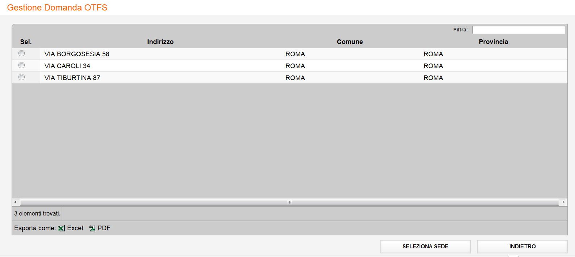

La sede selezionata verrà visualizzata nei campi relativi:
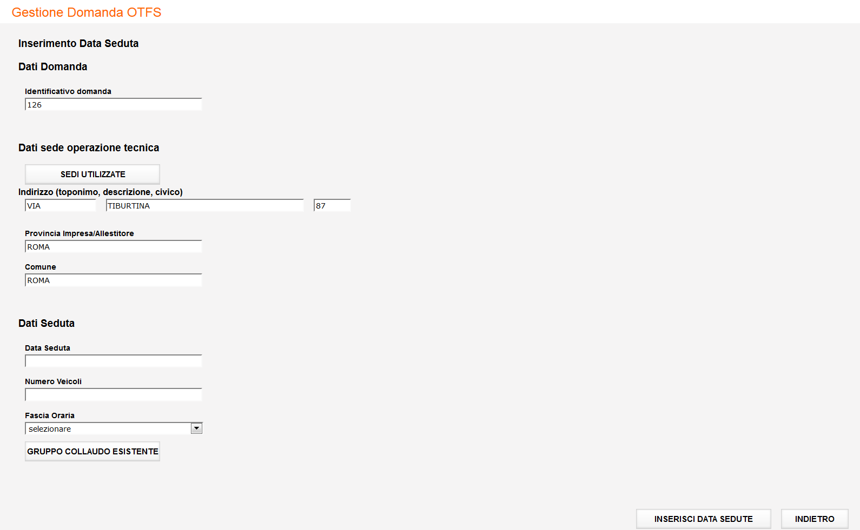

L’utente, cliccando sul tasto “Gruppi collaudo” visualizzerà tutti i gruppi di collaudo configurati dall’UMC di competenza. Quindi potrà slezionare quello d’interesse al quale associare la data seduta (vedi figura seguente):

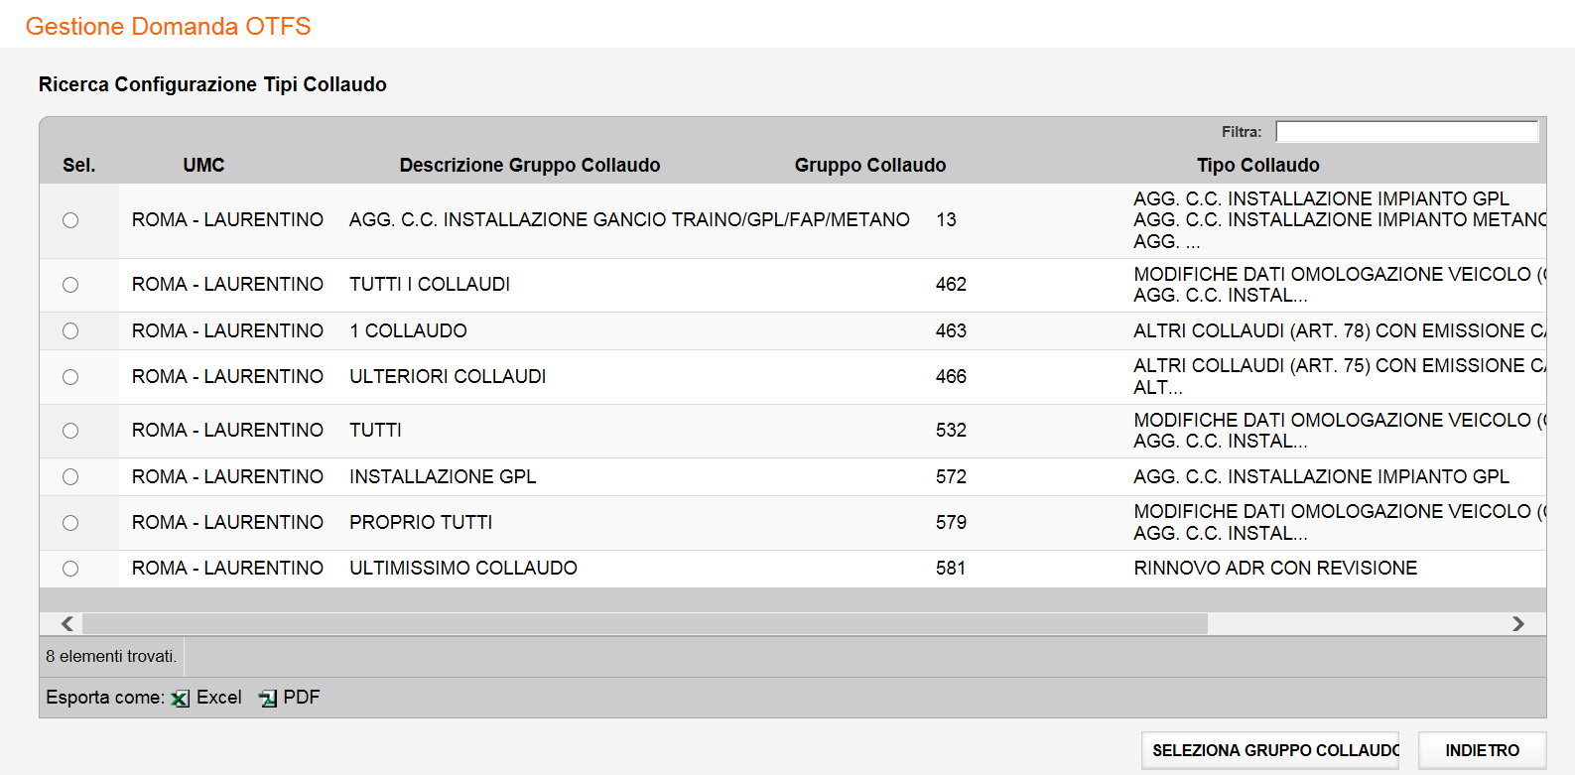

Dopo aver indicato tutti i dati della data seduta, cliccando sul tasto “Inserisci Data seduta” viene inserita una data seduta.
Il sistema ripresenta la pagina per inserire una nuova data seduta, visualizzando in basso i dati di quella appena inserita.
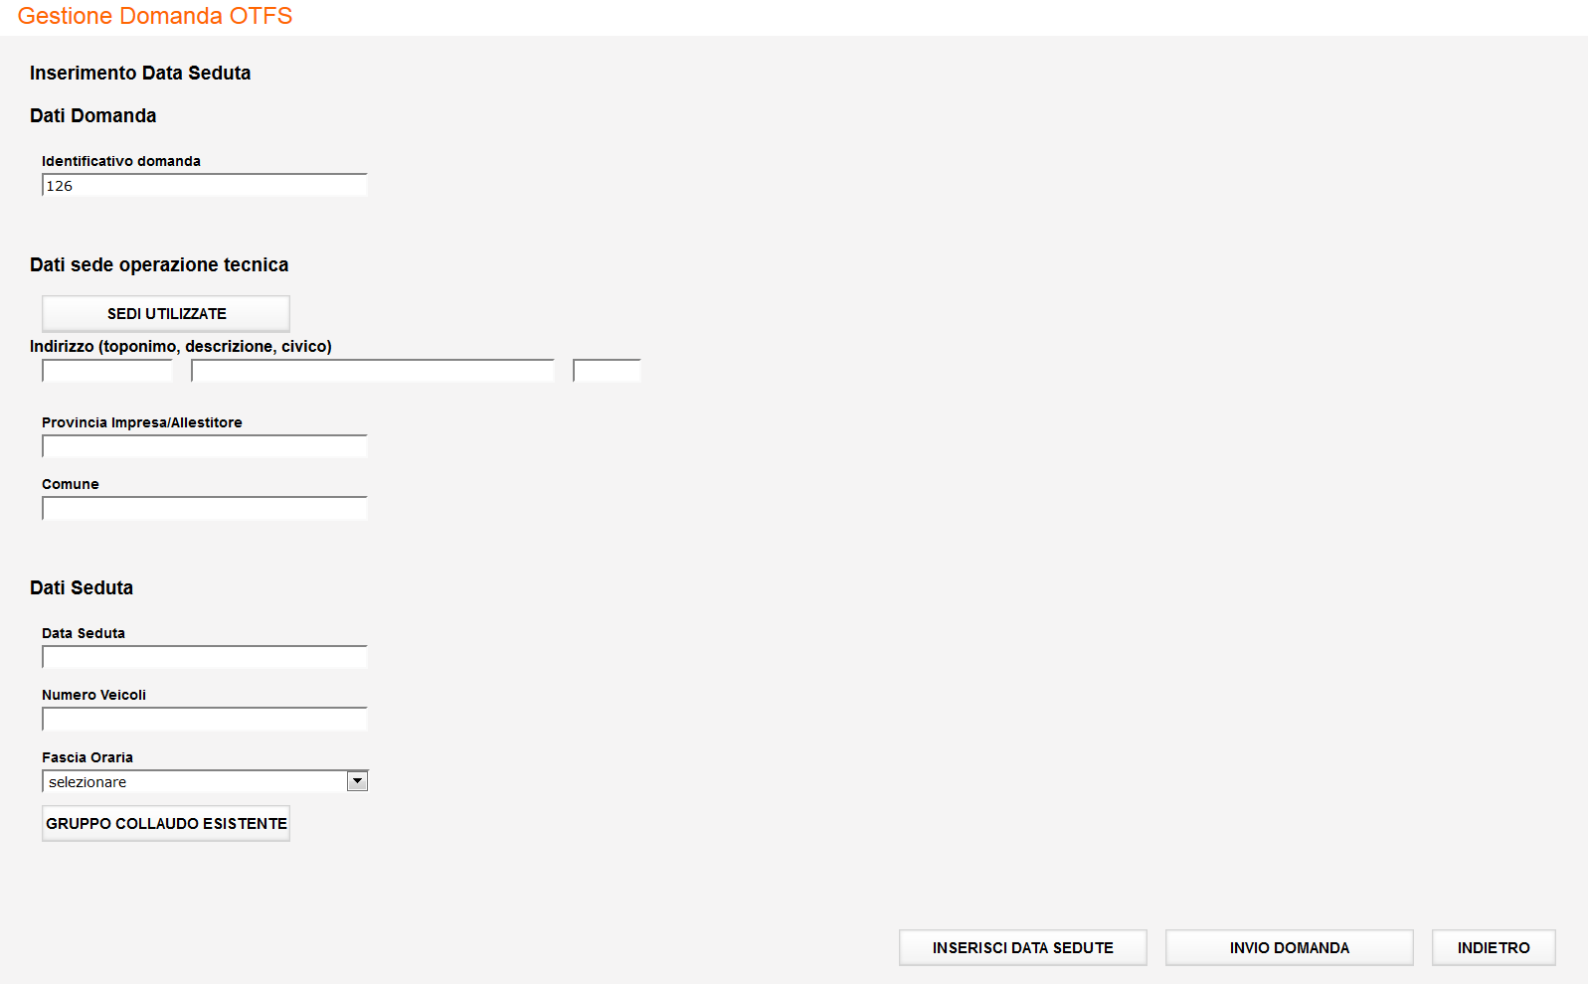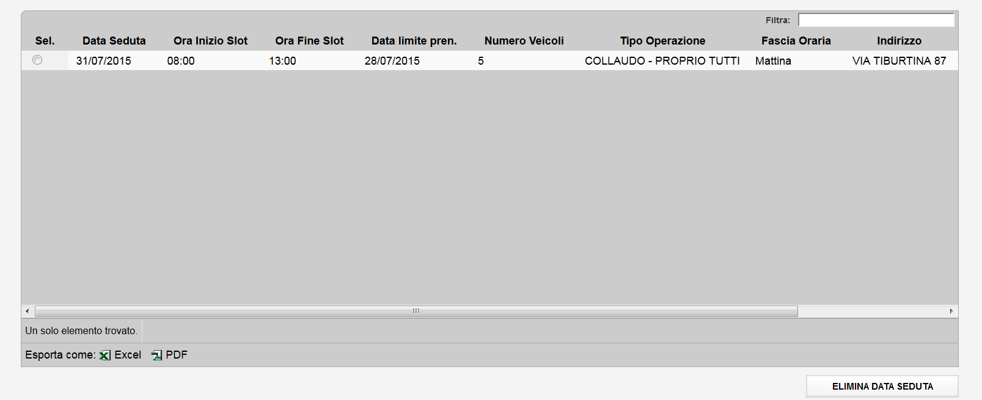

L’utente può inserire più date sedute a partire dalla data di inserimento della domanda (data odierna) fino alla fine del terzo mese successivo a quello in corso. Per es. in una domanda inviata il 15/03/2016, possono essere indicate date fino al 30/06/2016.

L’utente può inserire, nella stessa domanda, più date sedute, ma solo di Collaudi.

Selezionando una delle date sedute inserite e cliccando sul tasto “Elimina date sedute”, l’utente può cancellare le date delle sedute fino al momento dell’invio della domanda.

Il tasto “Invio Domanda” compare soltanto se l’utente ha inserito almeno una data seduta.
L'invio della domanda all’UMC avviene solo dopo il pagamento del bollo.
Il pagamento può essere effettuato tramite autocertificazione oppure online con carrello.
Per il pagamento con autocertificazione, è stata introdotta la chiamata ad un nuovo servizio per la procedura di verifica pagamento.
Tale servizio, opzionalmente, richiederà i dati del Timbro che sarà acquisibile dal sistema dalla pagina dei bollettini.

Per il pagamento con carrello, l’Allestitore accede automaticamente al sistema di pagamento per pagare online un pacco pratiche contenente il bollettino senza doverne inserire manualmente i codici. In questo caso l’Allestitore deve indicare obbligatoriamente la Partita IVA del titolare del pagamento.

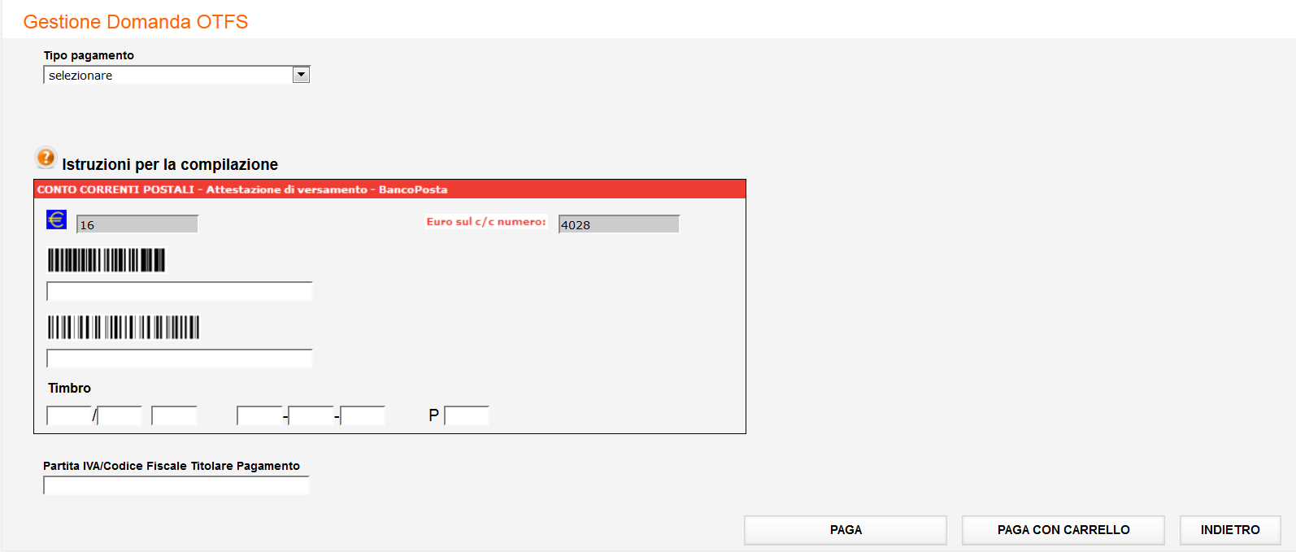

In caso di pagamento con autocertificazione, l’utente deve indicare gli estremi del bollettino pagato in precedenza.

Il numero di conto corrente viene impostato automaticamente ed è “4028”.
L’utente deve fornire in input i seguenti dati obbligatori:

- Codice di controllo (di lunghezza 12 caratteri)
- IV campo (lungo 18 caratteri)

e cliccare sul tasto “Paga con Bollettino”.

La pagina dei bollettini ora presenta in più un campo Timbro ed un help online su come reperirlo leggendo il bollettino cartaceo.
Cliccando sull’help online viene visualizzato il timbro e come indicarlo:

Come in precedenza, viene fatto un controllo sulla validità del Codice di controllo e del IV campo indicati dall’utente.
Infatti, il servizio effettua in prima istanza, per ogni bollettino, i controlli sui sistemi di contabilizzazione dei pagamenti e se ci sono delle incongruenze, richede la digitazione del timbro:

L’ operazione di pagamento è consentita previo controllo della validità del timbro.

Ogni pagamento ha un bollettino con codici identificativi diversi.
Infatti il bollettino utilizzato per il pagamento del bollo di una domanda non può essere riutilizzato.

Se la modalità di pagamento scelta è andata a buon fine, il sistema presenta la schermata seguente:

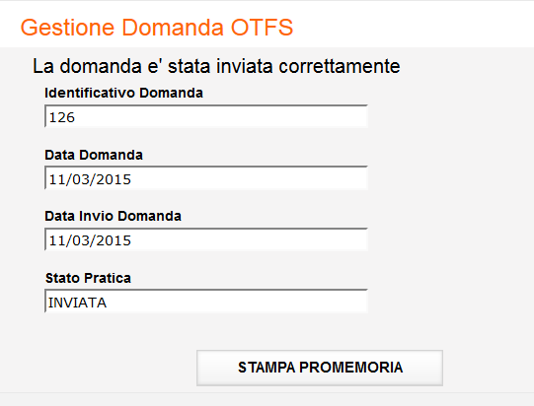

che fornisce all’utente l’identificativo della domanda, la data di inserimento della domanda, la data di invio della domanda e lo stato ‘Inviata’.

Cliccando sul tasto “Stampa promemoria” viene attivata la procedura di stampa che reperisce e formatta, in formato “pdf”, tutte le informazioni relative alla domanda ed alle date sedute associate.

Sulla stampa vengono riportati i dati della domanda e delle date sedute:

Dati domanda

- Identificativo Domanda
- Data Inserimento Domanda
- Data Invio Domanda
- Stato Pratica
- UMC
- Denominazione richiedente
- Indrizzo Email
- Estremo di pagamento

Date sedute

- Data seduta
- Ora Inizio Slot
- Ora Fine Slot
- Tipo Operazione
- Fascia oraria
- Indirizzo sede
- Comune
- Provincia

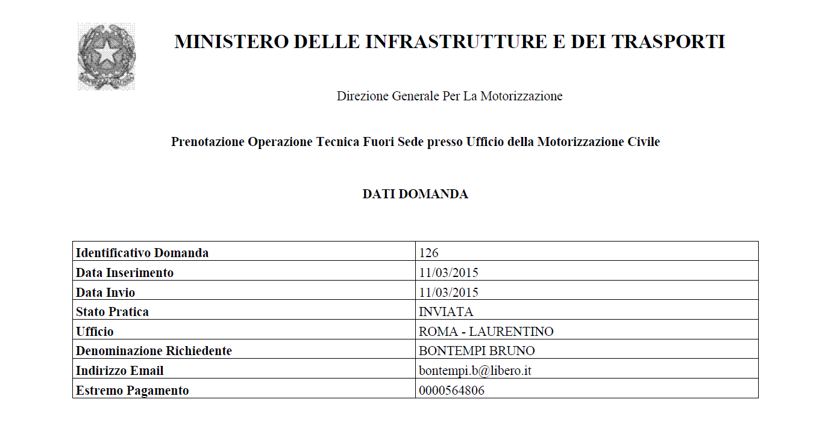
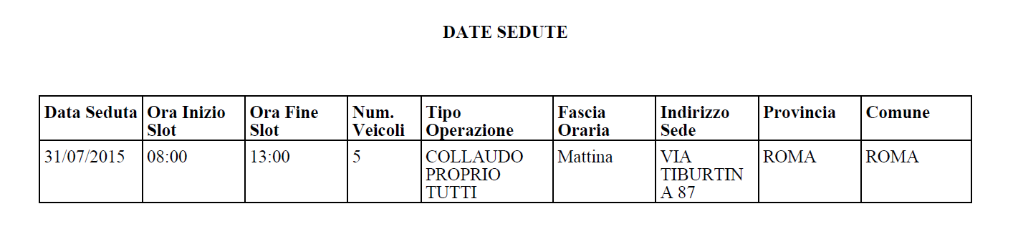

Anche le date sedute di collaudo non hanno più il numero veicoli.

Ricerca Domanda

L’Allestitore può, una volta ricevuto avviso tramite e-mail che la sua domanda è stata approvata o sono state richieste delle modifiche, visualizzare il dettaglio della stessa entrando in ‘Gestione Domanda OTFS’ e facendo una ricerca.

Possono essere indicati, come criteri di ricerca delle domande:
- UMC
- Identificativo domanda
- Stato domanda
- Data (da)
- Data (a)

L’Allestitore visualizza, protetto, l’UMC d’appartenenza.
Gli Allestitori nella provincia di Roma, che ha più di un Ufficio, potranno selezionarlo da un menu a tendina che visualizza solo gli UMC di Roma (campo obbligatorio).
Se l’utente indica l‘identificativo della domanda, gli altri criteri di ricerca non sono obbligatori, eccetto l’UMC per gli Allestitori di Roma.
Se invece non viene indicato l’identificativo domanda, è obbligatorio selezionare un range di date in un intervallo massimo di 6 mesi solari. Es.: posso visualizzare domande dal 01/01/2015 al 30/06/2015.

Gli stati previsti per la domanda sono:
- Inviata
- Approvata
- Richiesta modifica
- Salvata
- In corso

Per “Salvata” s’intende una domanda che è stata inserita, ma non è ancora stata inviata all’UMC, può quindi essere rilavorata dall’allestitore o può essere cancellata.
“In corso” è uno stato relativo ad una domanda pagata con carrello e che non è andata a buon fine.
Se la domanda è stata approvata, l’utente, tramite la funzione ‘Prenotazione OTFS’, procede con l'inserimento dei veicoli e del pagamento, effettuando così una prenotazione operazione tecnica per ogni veicolo. Questa parte viene illustrata in seguito nel capitolo ‘Prenotazione OTFS’.
Se la domanda non è stata approvata (stato “Richiesta modifica”), l’utente deve modificare la domanda nei termini indicati dall'UMC ed inviare di nuovo la stessa per l'approvazione.
N.B. Le domande negli stati ‘Inviata’ e ‘In corso’ non possono essere modificate.

Cliccando sul tasto “Ricerca Domanda”, l’utente visualizza una o più domande, di sua competenza ed in base ai criteri di ricerca indicati.

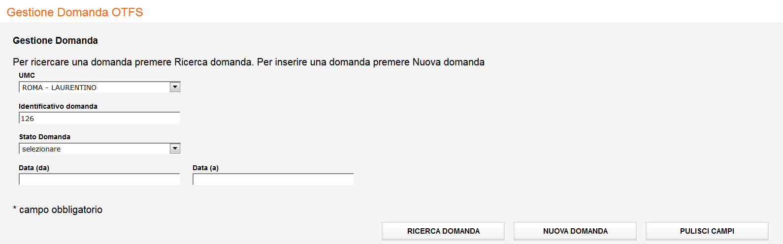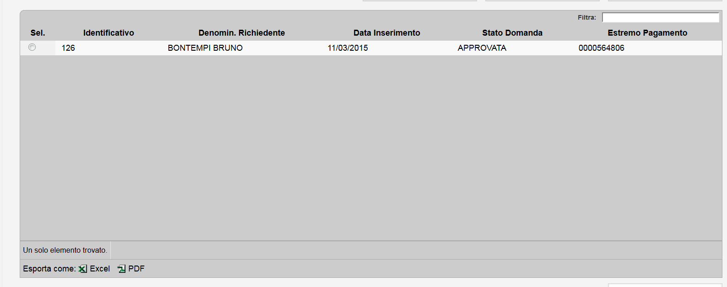

Selezionando la domanda d’interesse e cliccando sul tasto “Dettaglio”, vengono visualizzati sia i dati della domanda che le date sedute.

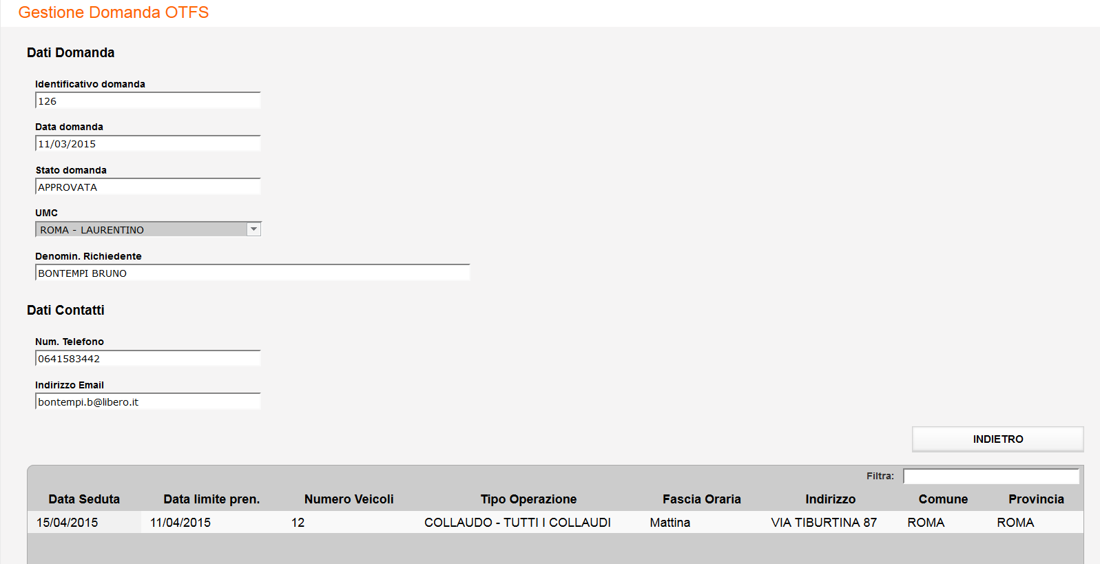

Per le Domande nello stato “Inviata” è possibile chiedere la Ristampa del Promemoria.

L’Allestitore può modificare una domanda nello stato ‘Salvata’ fino a quando non la invia all’UMC.
L’Allestitore può anche cancellare una domanda nello stato ‘Salvata’ inserita erroneamente.
Dalla pagina di dettaglio della domanda:

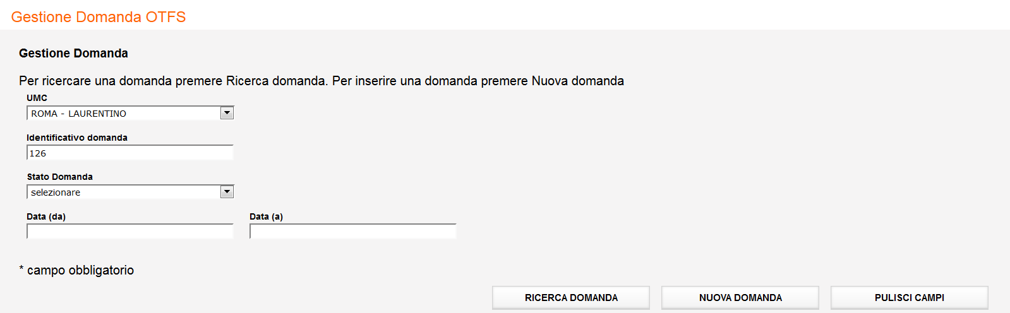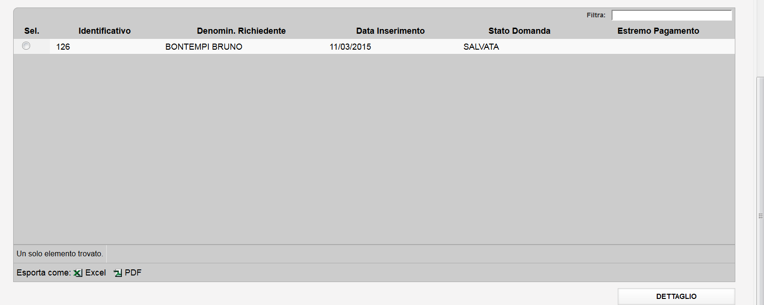

Con il tasto ‘Elimina’ può cancellare fisicamente la domanda.

Con il tasto “Modifica” può modificare i dati della domanda.

Con i tasti “Inserisci data seduta” ed “Elimina data seduta” può aggiungere o cancellare date sedute.

Per una domanda nello stato ‘Richiesta Modifica’ (domanda non approvata), l’utente deve effettuare le modifiche richieste dall’UMC che, oltre ad essere state notificate, vengono visualizzate nel dettaglio della domanda nel campo ‘motivo richiesta modifica’:

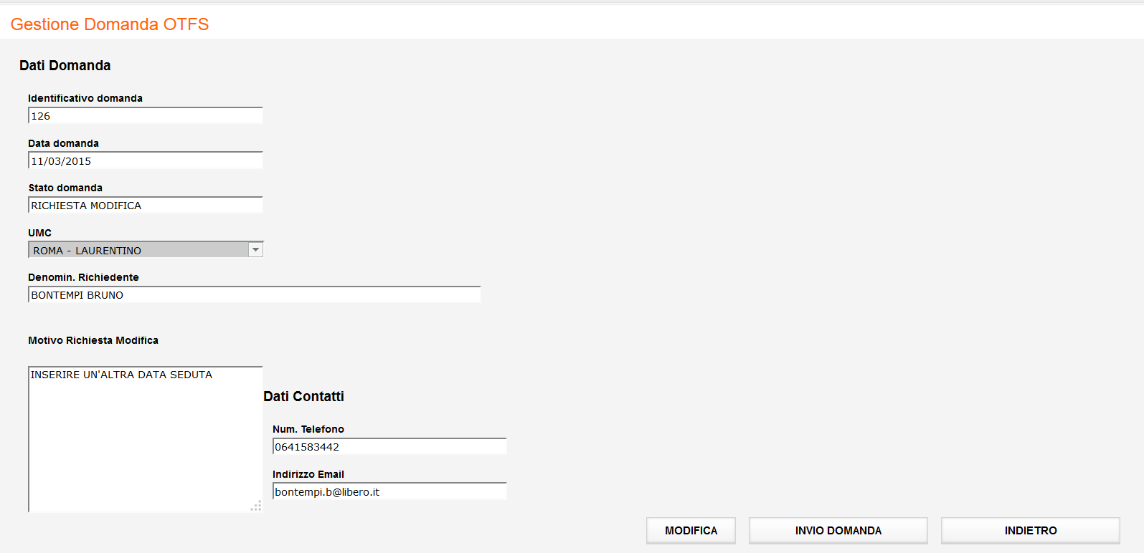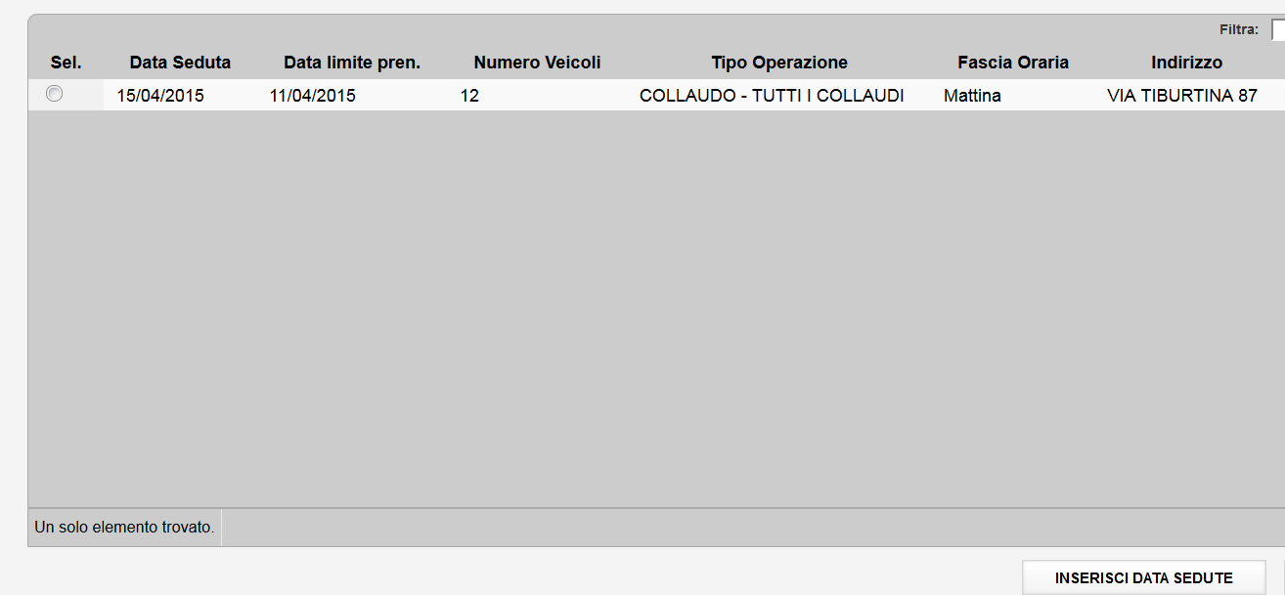

Dopo aver effettuato le modifiche l’utente deve cliccare sul tasto “Invio domanda” per un nuovo invio.
A questo punto il sistema presenta la pagina con l’identificativo della domanda, la data della domanda e lo stato ‘Inviata’.

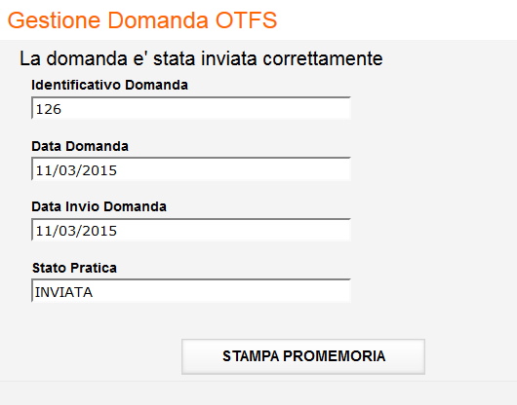

Cliccando sul tasto “Stampa promemoria” viene attivata la procedura di stampa che reperisce e formatta, in formato “pdf”, tutte le informazioni relative alla domanda ed alle date sedute associate:

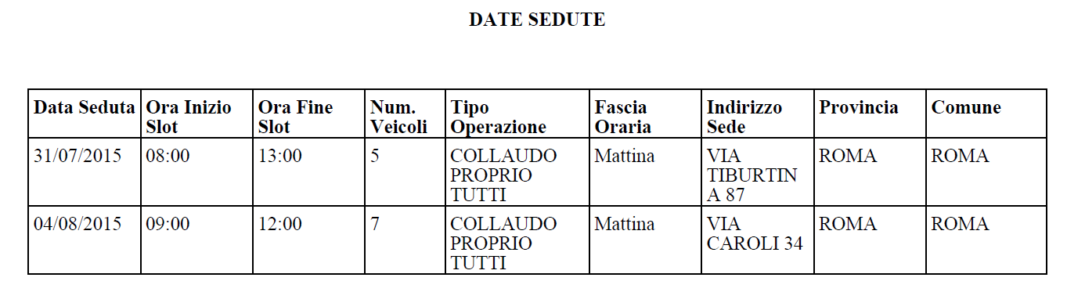

Anche le date sedute di collaudo non hanno più il numero veicoli.

Prenotazione OTFS
Nella ‘Prenotazione OTFS’ l’Allestitore, per una domanda approvata, può inserire le prenotazioni solo per le tipologie di collaudo seguenti:
- Collaudo art. 75 con C.A.T. (tariffa 3.1)
- Collaudo art. 75 con C.A.T. (tariffa 4.1)
- Collaudo art. 75 (tariffa 4.1) con creazione EU

Da questo rilascio ogni UMC deve poter configurare la durata di un collaudo fuori sede in base al tipo, in modo discrezionale.
Quindi la procedura di prenotazione dei collaudi deve tener conto della durata del singolo collaudo per calcolare il numero dei collaudi prenotabili in una sessione.

Nuova Prenotazione Collaudo fuori sede

Con questa funzione, un Allestitore, per una domanda approvata, può inserire le prenotazioni di Certificati di approvazione.

L’utente, dal menu principale, seleziona la voce “Prenotazione OTFS”. Il sistema presenta una pagina dove è possibile ricercare una prenotazione o inserirne una nuova.

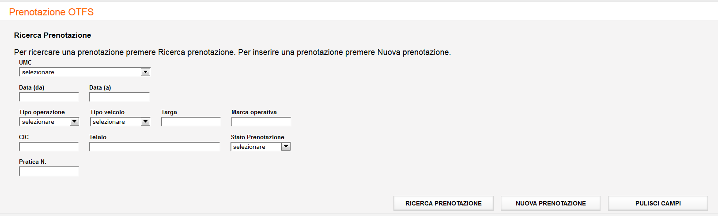

Per inserire una nuova prenotazione, l'utente deve innanzitutto ricercare le date sedute nelle quali inserire le prenotazioni dei veicoli.

Gli Allestitori nella provincia di Roma, che ha più di un Ufficio, devono obbligatoriamente indicare l’UMC di competenza selezionandolo da un menu a tendina che visualizza solo gli UMC di Roma.
Per gli altri l’UMC viene visualizzato protetto.
Inoltre l’utente può indicare un range di date entro il quale ricercare le date sedute, con ‘data (da)’ maggiore o uguale alla data odierna.
Cliccando sul tasto “Nuova prenotazione”, il sistema presenta la lista di date sedute esistenti in base ai parametri di ricerca inseriti e con data limite maggiore o uguale alla data odierna.

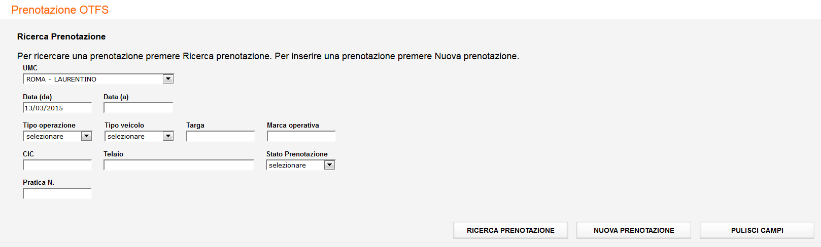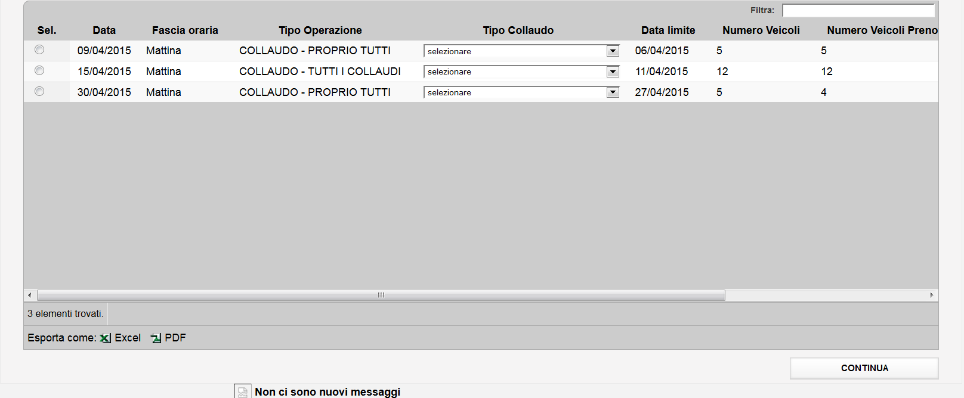

Per ogni slot un menu a tendina mostra i tipi collaudo contenuti nel gruppo associato.
Su questa pagina l’utente deve indicare la data seduta d’interesse ed al suo interno selezionare una delle seguenti tipologie di collaudo:
- Collaudo art. 75 con C.A.T. (tariffa 3.1)
- Collaudo art. 75 con C.A.T. (tariffa 4.1)
- Collaudo art. 75 (tariffa 4.1) con creazione EU

E premere sul tasto “Continua”.

Nel caso in cui per errore viene selezionata un’altra tipologia di collaudo:

Il sistema invia un messaggio di errore:

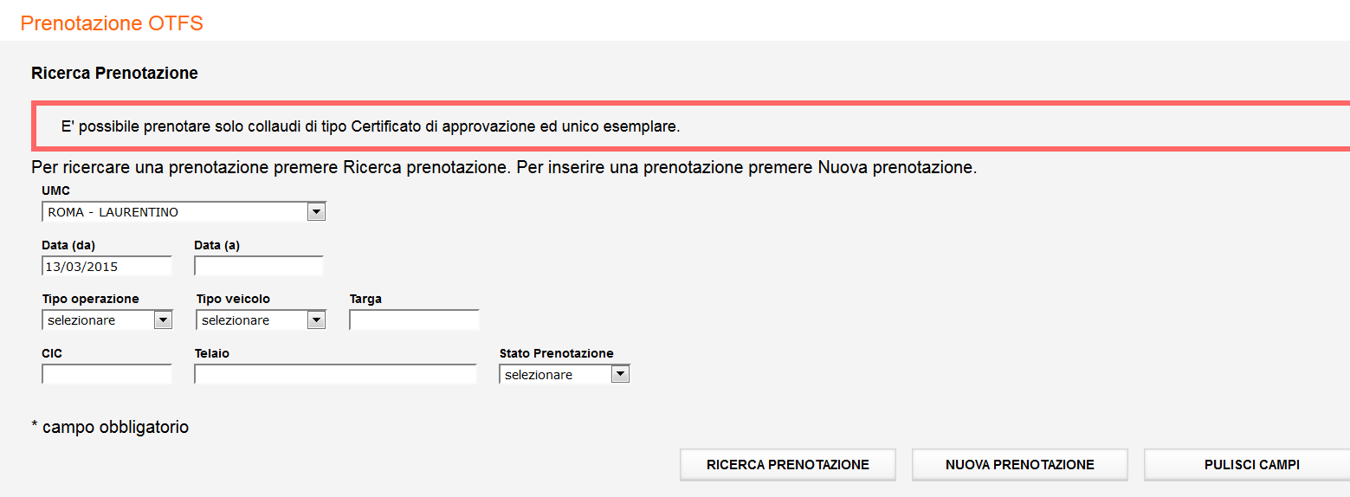

Le tipologie di collaudo:
- Collaudo art. 75 con C.A.T. (tariffa 3.1)
- Collaudo art. 75 con C.A.T. (tariffa 4.1)
permettono di inserire solo il Telaio, im quanto gli Allestiotri possono prenotare solo collaudi per veicoli non immatricolati.

Non è possibile inserire per lo stesso veicolo, alla stessa data, più prenotazioni per lo stesso veicolo.

In fase di inserimento di una prenotazione collaudo il sistema controlla, in base al tipo di collaudo ed all’UMC di competenza, la durata dell’operazione e verifica se nello slot sono disponibili i minuti sufficienti.
Invece, per avere l’informazione sul tempo residuo, dopo aver selezionato uno slot, tramite il tasto “Numero Prenotazioni inserite” è possibile verificare se ci sono minuti ancora disponibili per inserire prenotazioni.

E’ possibile scegliere fra due modalità di pagamento selezionabili da un menu a tendina:
- online tramite carrello;
- autocertificazione, indicando gli estremi del bollettino

Per il pagamento con autocertificazione, è stata introdotta la chiamata ad un nuovo servizio per la procedura di verifica pagamento.
Tale servizio, opzionalmente, richiederà i dati del Timbro che sarà acquisibile dal sistema dalla pagina dei bollettini.

Controlli effettuati sul pagamento dei veicoli:
- Un solo veicolo intestato ad una persona (fisica o giuridica) pagando con carrello o bollettino. Il sistema preleva i dati dell’intestatario dall’archivio.

- Più veicoli intestati a persone fisiche pagando con il carrello. Il sistema preleva i dati degli intestatari dei veicoli dall’archivio ed aggrega in automatico i veicoli intestati alla stessa persona. Se nell’elenco sono presenti veicoli intestati a persone giuridiche viene emesso un msg di errore: “Per veicoli intestati ad una persona giuridica deve essere indicato il titolare del pagamento”.

- Più veicoli per una stessa persona giuridica pagando con il carrello. In questo caso però è responsabilità dell’Allestitore indicare la partita IVA del titolare del pagamento.

- Più veicoli intestati alla stessa persona fisica pagando con il bollettino. Il sistema preleva i dati dell’intestatario dei veicoli dall’archivio. Se nell’elenco sono presenti veicoli intestati a persone fisiche diverse, viene emesso un messaggio di errore che blocca il pagamento.

- Più veicoli per una stessa persona giuridica pagando con il bollettino. In questo caso però è responsabilità dell’Allestitore indicare la partita IVA del titolare del pagamento.

Cliccando sul tasto “Paga con carrello”, si accede al sistema di pagamenti di Poste e si procede quindi al pagamento.

Se invece si vuole effettuare il pagamento tramite autocertificazione, è necessario indicare gli estremi dei bollettini pagati in precedenza.
Per i Collaudi i bollettini di pagamento sono due:
- Bollettino su conto corrente 9001
- Bollettino su conto corrente 4028

L’utente deve fornire in input i seguenti dati obbligatori:

- Codice di controllo (di lunghezza 12 caratteri)
- IV campo (lungo 18 caratteri)

e cliccare sul tasto “Paga con bollettino”.

La pagina dei bollettini ora presenta in più un campo Timbro ed un help online su come reperirlo leggendo il bollettino cartaceo.
Cliccando sull’help online viene visualizzato il timbro e come indicarlo:

Come in precedenza, viene fatto un controllo sulla validità del Codice di controllo e del IV campo indicati dall’utente.
Infatti, il servizio effettua in prima istanza, per ogni bollettino, i controlli sui sistemi di contabilizzazione dei pagamenti e se ci sono delle incongruenze, richede la digitazione del timbro:

L’ operazione di pagamento è consentita previo controllo della validità del timbro.

Ogni pagamento ha un bollettino con codici identificativi diversi.
Infatti il bollettino utilizzato per il pagamento di una prenotazione non può essere riutilizzato.

Se l’utente seleziona uno slot relativo a
- Collaudo art. 75 con C.A.T. (tariffa 3.1)
- Collaudo art. 75 con C.A.T. (tariffa 4.1)
viene presentata una pagina dove poter inserire i dati per prenotare un Certificato d’approvazione.

Inoltre è consentito inserire le prenotazioni collaudi art. 78 e art. 75 con pagamento cumulativo per un numero di veicoli intestato alla stessa persona giuridica.
La procedura è identica a quella illustrata nelle prenotazioni in sede.

Da questo rilascio viene gestito un nuovo collaudo per ART. 75 con creazione EU.
Pertanto, per la Nazionalizzazione di un veicolo di provenienza extra-CEE e per altri casi di veicolo senza certificato di conformità/omologazione, gli Allestitori devono poter inserire una richiesta di collaudo, indicando i dati tecnici del veicolo da immatricolare per la creazione di un codice di immatricolazione EU.
L’utente, dopo aver selezionato un slot di collaudi, deve indicare la tipologia di collaudo ‘COLLAUDO ART.75 (TARIFFA 4.1) CON CREAZIONE EU’ e cliccare sul tasto ‘Continua’:

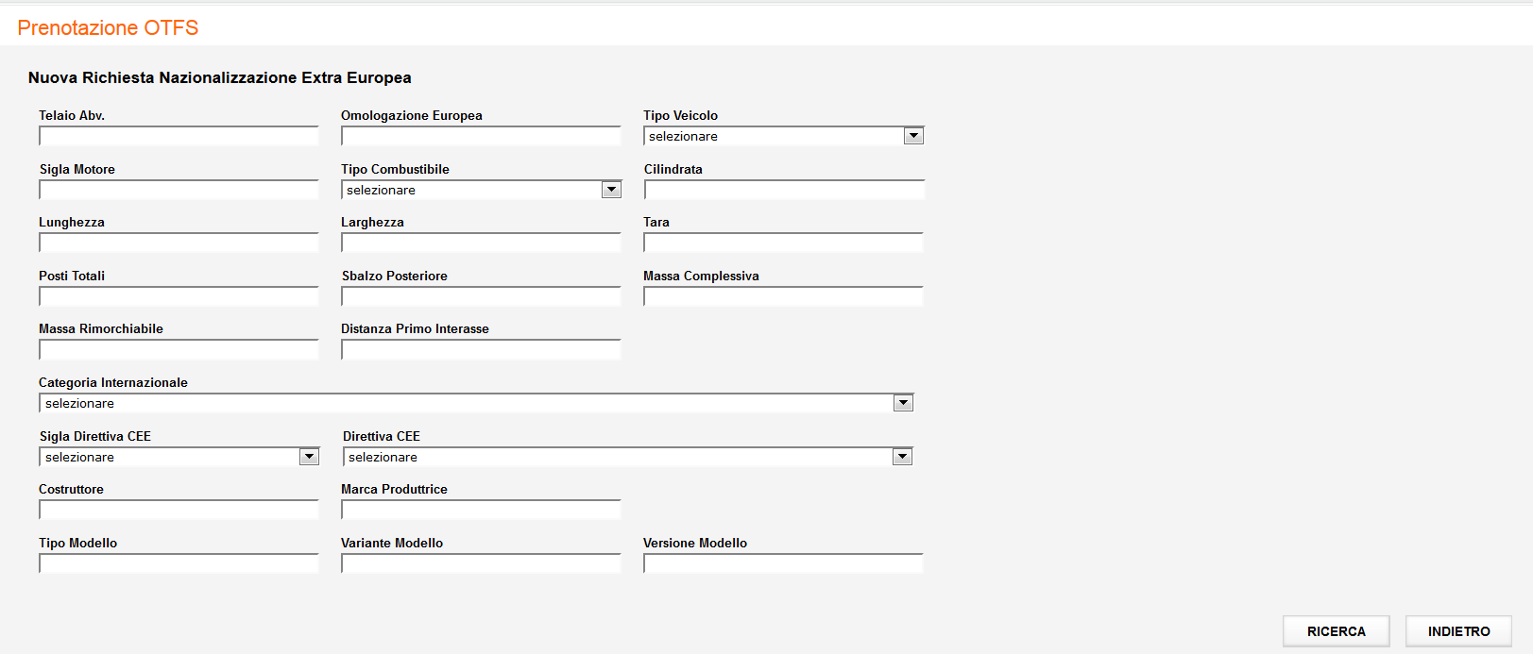
Sulla pagina visualizzata devono essere indicati i dati seguenti:

- Telaio (primi 9 caratteri, obbligatorio)
- omologazione europea (facoltativo)
- costruttore (obbligatorio)
- tipo (facoltativo)
- variante (facoltativo)
- versione (facoltativo)
- marca (facoltativo)
- combustibile (obbligatorio)
- cilindrata (obbligatorio)
- lunghezza (obbligatorio)
- larghezza (obbligatorio)
- tara(obbligatorio)
- massa complessiva (obbligatorio)
- posti totali(obbligatorio)
- tipo motore (obbligatorio)
- sbalzo posteriore (obbligatorio)
- massa rimorchiabile (obbligatorio)
- interasse (obbligatorio)
- categoria internazionale (obbligatorio)
- direttive CEE (obbligatorio)

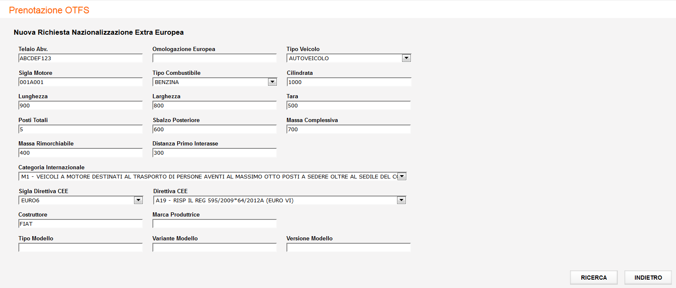

L’Allestitore, con i parametri indicati nella richiesta, deve poter ricercare direttamente un codice di immatricolazione o un COC tra quelli già in archivio.
Dopo aver cliccato sul tasto ‘Ricerca’, viene presentata la pagina seguente:

Che visualizza l’omologazione o il COC trovato e consente di inserire la prenotazione di un CAT.

L’UMC, dopo aver visualizzato la prenotazione del CAT,
- deve poter creare il codice EU utilizzando i dati della richiesta
- deve poter rifare la ricerca di un codice di immatricolazione o di un COC tra quelli già in archivio, usando i dati tecnici della richiesta o modificandoli. Quindi può creare il codice EU.

Dopo la generazione dell’EU, l’operatore dell’UMC visualizzerà la pagina di inserimento del Certificato di approvazione che riporta tutti i dati dell’EU generato, quindi emette il Certificato di approvazione.

Ricerca Prenotazione Collaudo

Con questa funzione, un Allestitore può visualizzare, spostare o modificare le prenotazioni di Certificati di approvazione.

L'Allestitore accede al servizio ‘Prenotazione OTFS’ e ricerca una prenotazione effettuata.

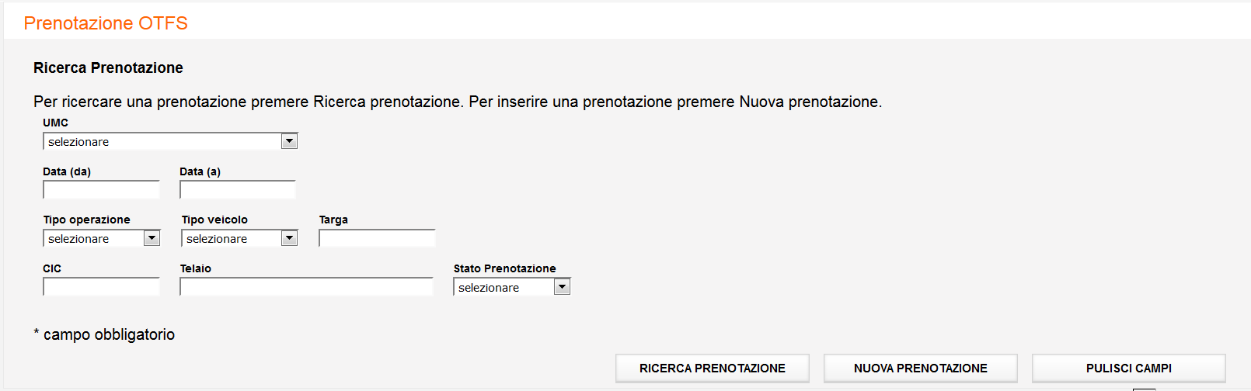

Per la ricerca è possibile indicare i parametri seguenti:
- UMC
- Data (da)
- Data (a)
- Tipo veicolo
- Targa/CIC
- Telaio
- Stato prenotazione

Gli stati previsti per la prenotazione sono:
- Accettata
- Evasa
- In corso
- Non pagata
- Archiviata

Per “Evasa” s’intende una prenotazione per la quale è stato inserito l’esito, quindi, in questo caso, l’inserimento del Certificato d’Approvazione è stato eseguito.

“In corso” e “Non pagata” sono stati relativi ad una prenotazione pagata con carrello e che non è andata a buon fine.

Per “Archiviata” s’intende una prenotazione che, per qualche motivo, non è più stata evasa, pertanto l’UMC di competenza l’ha archiviata.
Nel caso di prenotazioni nello stato “In corso”, l’utente, accede al servizio ‘Verifica Pagamenti in corso’ illustrato nel paragrafo relativo, dove può portare a termine il pagamento col carrello.

Gli Allestitori nella provincia di Roma, che ha più di un Ufficio, devono obbligatoriamente indicare l’UMC di competenza selezionandolo da un menu a tendina che visualizza solo gli UMC di Roma.

Cliccando sul tasto “Ricerca prenotazione”, il sistema visualizza una lista di prenotazioni in base ai parametri di ricerca inseriti.

Selezionando la prenotazione d’interesse e cliccando sul tasto “Gestisci Prenotazione”, viene presentata una pagina con tutti i dati di dettaglio della prenotazione.

La figura seguente illustra il dettaglio di una prenotazione Certificato d’Approvazione:

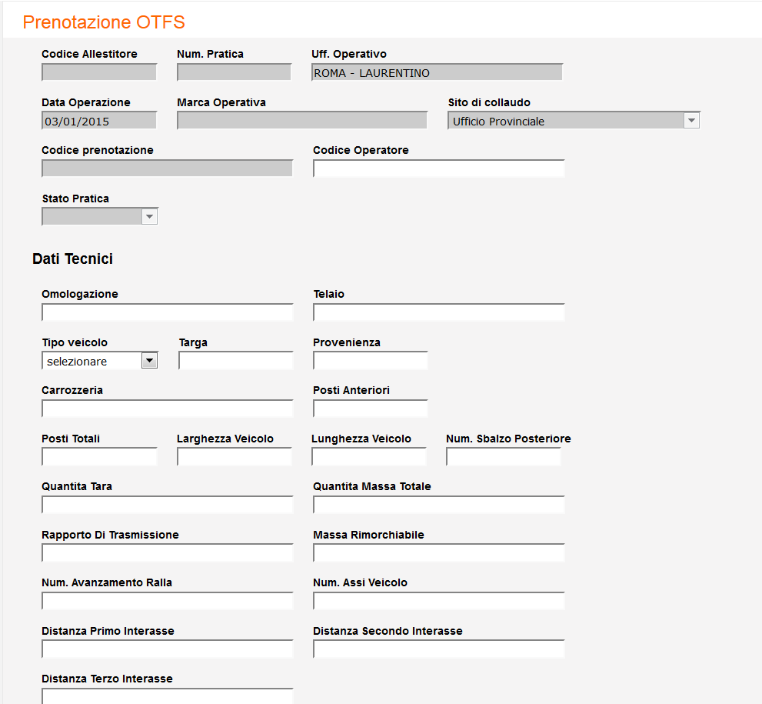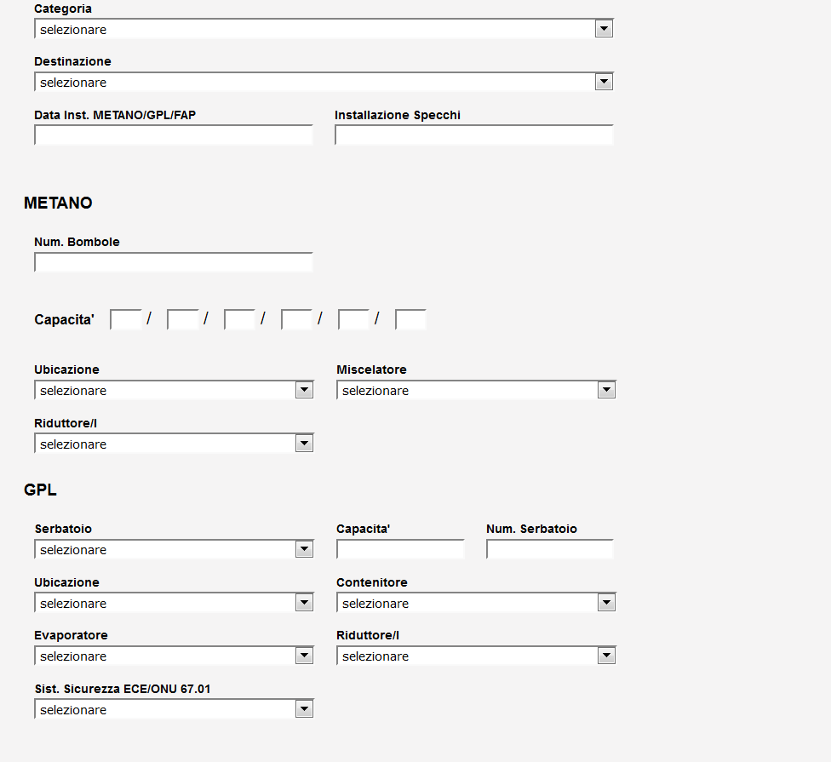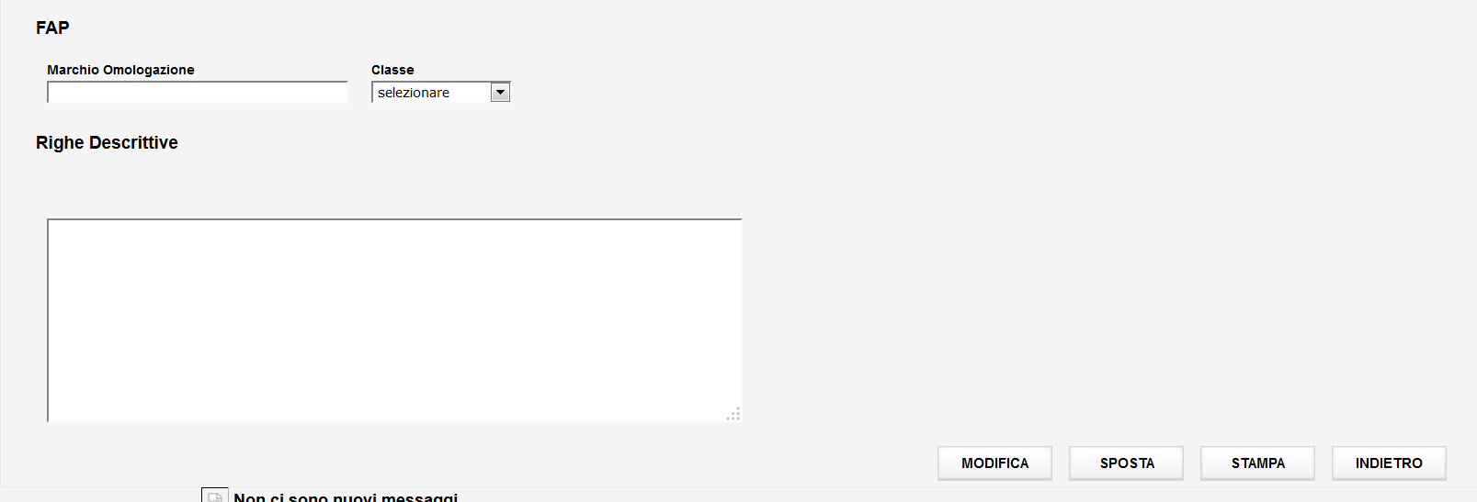

E’ possibile stampare soltanto le prenotazioni nello stato ‘Accettata’.

Per una prenotazione di un Certificato di approvazione è possibile effettuare la stampa in maniera analoga alle prenotazioni degli altri collaudi.
Invece il Certificato di Approvazione verrà poi stampato dall‘UMC, in fase di inserimento dell’esito del collaudo.

E’ possibile inoltre modificare e spostare le prenotazioni di Certificati d’approvazione.
Inoltre è possibile spostare le prenotazioni in uno slot in sede.

La stampa della prenotazione riporta le seguenti informazioni:
- Ufficio Motorizzazione Civile
- Data operazione
- Fascia oraria
- Tipo Veicolo
- Targa/CIC
- Telaio Carta
- Estremo di Pagamento
- Marca operativa
- Tariffa
- Intestatario veicolo
- Indirizzo completo della sede dell’operazione tecnica fuori sede

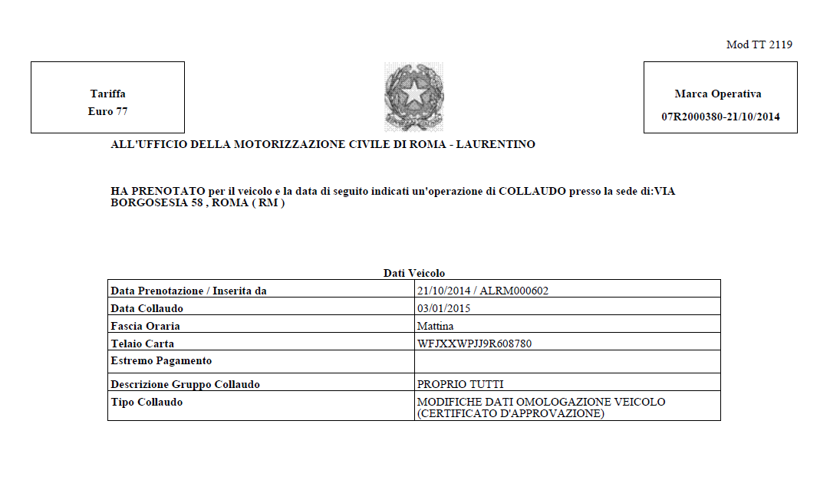

E’ possibile stampare, modificare o spostare soltanto le prenotazioni nello stato ‘Accettata’.

VErifica pagamento in corso

Con questa funzione un Allestitore può portare a termine il pagamento con carrello di Prenotazioni che si trovano nello stato “In corso”.

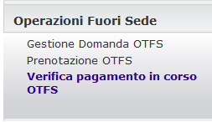

L'Allestitore accede al servizio ‘Verifica pagamenti in corso’ e visualizza la lista delle prenotazioni rimaste in corso. Cliccando su “Paga con carrello”, viene indirizzato alla pagina ‘Sistema di pagamenti portale’ dalla quale è possibile ripercorrere i passi per portare a termine il pagamento del carrello.

